Simuleringer i ANSYS TwinBuilder
Dette vedlegget er satt sammen av 4 deler:
- Infoskriv om studiet
- Selektivitetsstudie
- ‘Worst case’-kortslutningsstudie i DC-hovedtavle 1
- Kortslutningsstudie av VSDG
Simuleringene er i sin helhet gjennomført av ABB, hvor vi har fått bruksrett på disse. Kommentarer og forklaringer på simuleringene er også gjort av ABB.

Del 1: Informasjon om studiet

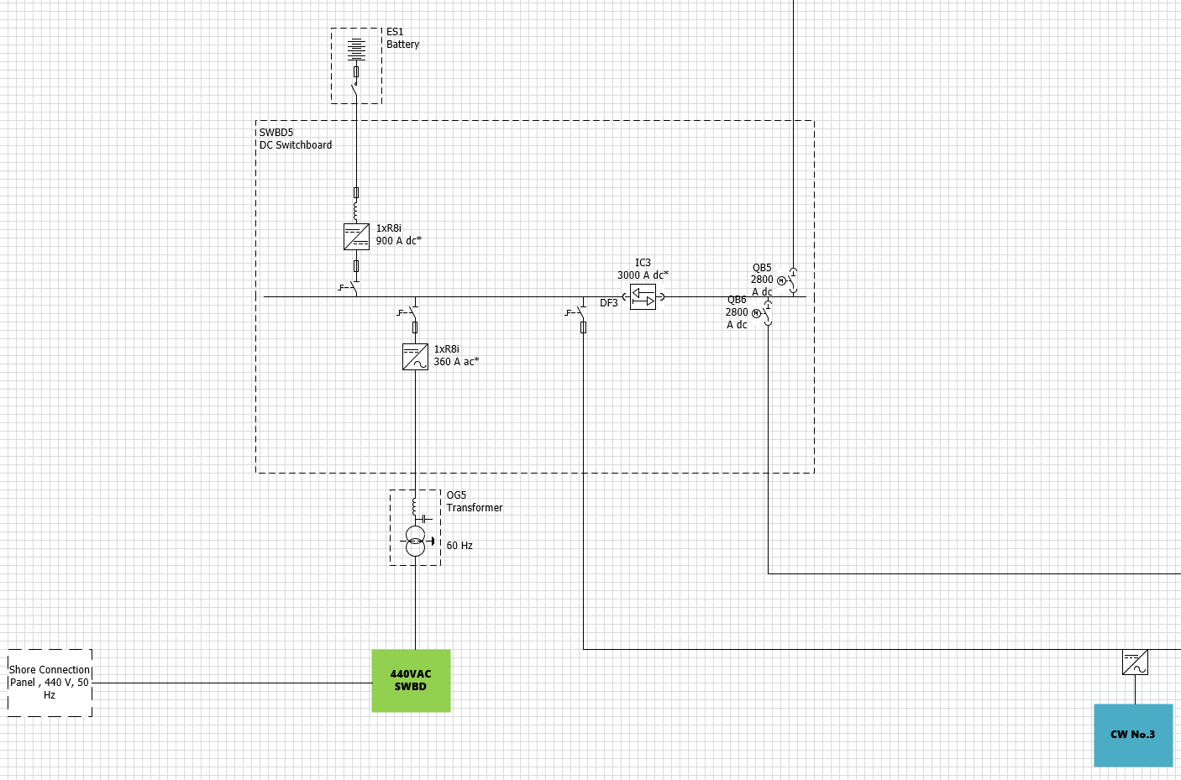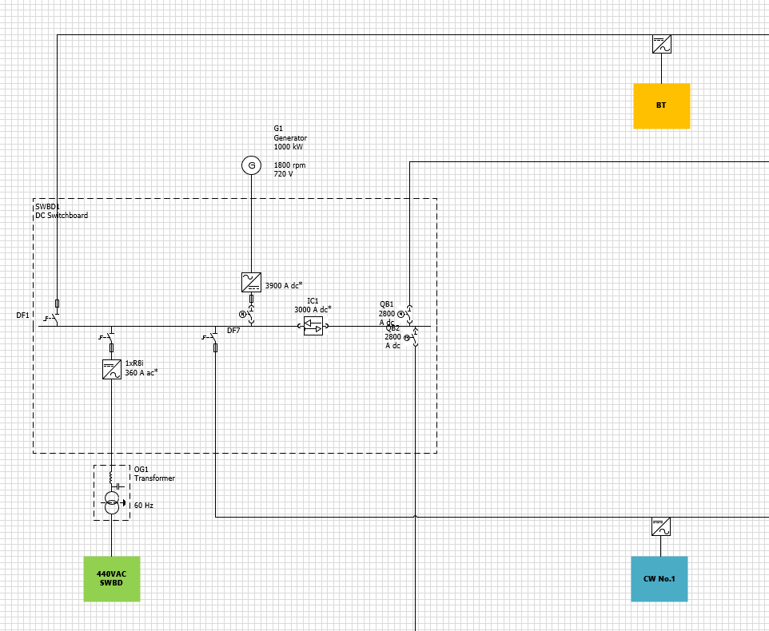
Bildene over viser hvilke deler av systemet som har blitt testet. Bildet over til venstre viser en DC-hovedtavle med forsyning av en ESS. Bildet over til høyre viser en DC-hovedtavle med forsyning av en Variable Speed Diesel Generator. Spesifikasjoner for ESS og generator finnes lenger nede i denne infodelen.

Feilsteder i simuleringene
Det ble gjort en rekke med simuleringer på forskjellige steder i fordelingen for å sjekke at selektivitet er opprettholdt, samt for å sjekke maksimale kortslutningsstrømmer.
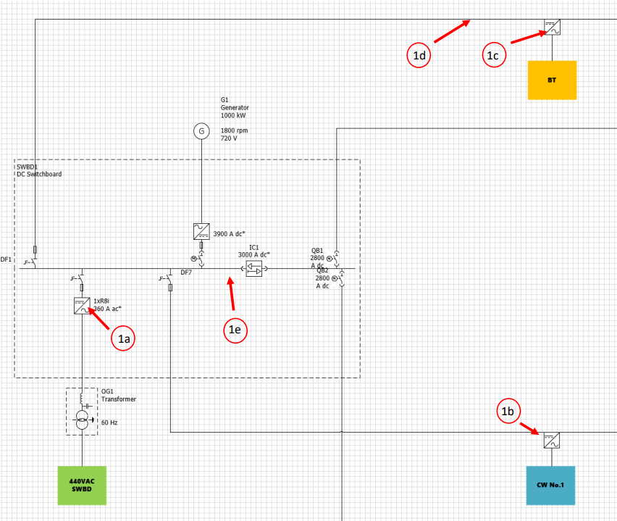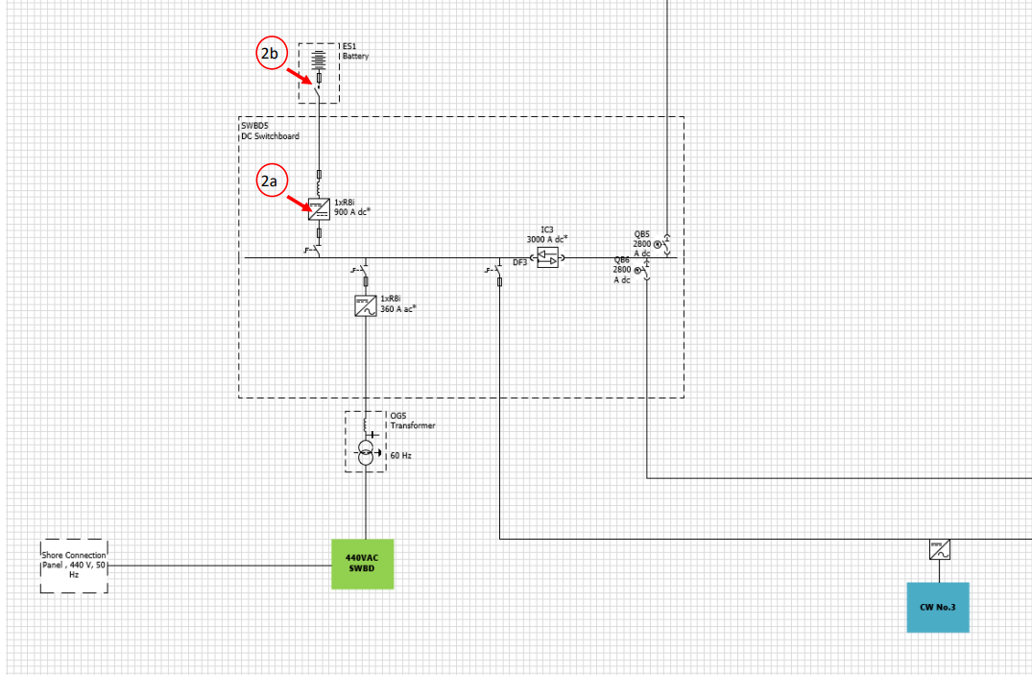
Feilscenarier:
- Feil på Generator-tavle
  - R8i-modul i off-grid converter
    - For å vise at modulsikringen ryker
  - Nedstrøms DC-feeder mot CW no.1
    - For å vise at DC-feeder sikringen ryker
  - R8i-modul i bow thruster drive
    - For å vise at modulsikringen ryker
  - Kabel mellom DC-feeder og bow thruster drive
    - For å vise at DC-feeder sikringen til bow thruster drive ryker
  - Kortslutning på hovedbusbarer i DC-linken (kortslutning mellom + og – i DC-link tavlen)
    - For å vise maximal kortslutningstrøm ved en slik worst-case feil.
- Feil på ESS-tavle
  - Feil med ESS systemet.
    - DCDC omformer
      - For å vise at modul og output sikring ryker
    - Intern batterifeil
      - For å vise at intern batterisikring for batteri med feil ryker
  - Gjøres for BOL og EOL forhold.
    - For å vise at systemet er selektivt selv ved worst-case forhold mtp selektivitet.

Forklaring på bilder:
Fuse Indikator:
Hvor nærme en sikring er fra å nå pre-arc (når den brenner opp)
Når den 100% så opererer den og skiller feilen ut.

Fuse current:
Strømmen som går igjennom hver og en sikring.
Sikringene til modulene på DC-linken ligger mellom + og - skinnen på noe som kalles for CBB (Common Bus Bar).
Det er denne strømmen som går igjennom hver omformer.

Cable currents:
Et samleplot for å vise strøm gjennom kabler. Brukes til å se om kabler er dimensjonert riktig med tanke på peak kortslutningsstrøm og tåleevnen til kabelen.

Generator current:
Viser strømmen fra tilkoblet generator (gjennom en likeretter) til DC-linken.
3-fase strømmen fra generator blir gjort om til 2-fase DC over en thyristor likeretter bro.

Systemdata:
Feilen skjer etter 10ms
DC spenning = 975 V DC

Generator DC-link
- 1 stk Generator-Likeretter
- 1 stk offgrid converter med 2xR8i power modules
- 2 stk DC-feeders
- 1 stk Input Circuit

ESS DC-link
- 1stk offgrid converter med 2 x R8i power modules
- 1st DCDC converter for ESS med 1xR8i power modules
- 1 stk DC-feeder
- 1 stk Input Circuit

NB: Off-grid converteren måtte bli gjort større enn det som er på SLD. Dette er fordi man må ha et visst antall omformere (og en del mF i kondensatorer) for at systemet skal bli selektivt.
Minimum antall er 2 omformere med R8i-enheter.

Kabeldata:
0.195mohm/m
0.246uH/m

90 meter kabel til BT DRIVE – 10 x 4x95mm2
40 meter kabel til CW – 10 x4x95mm2
10 meter kabel fra generator til likeretter 12x3x95mm2

ESS
700 - 900 V
62kWh, fordelt på 4 stringer
2 x 4x95mm2
10 meter kabler
Samme kabelparametre som ellers i systemet.
BOL DCIR = 60 mOhm
EOL DCIR = 140 mOhm

Generator data:
Rpm:1200 – 1800 RPM
Ik2p: >34kA
IK: 3,3*In
In: 1604
U: 450V
Xd: 285%
Xd’:22,6
Xd’’:10,9
Kabel: 12*3*95mm2
Lengde: 10 meter

Del 2: Selektivitetsstudie
I denne delen ble det undersøkt om selektivitet i systemet blir opprettholdt. Her vises feilsteder 1a-d, samt 2a-b.

GENERATOR HOVEDTAVLER

Feilsted 1a: Feil på R8i-modul (power module) for Off-Grid omformer.
- Mål: Vise at modulsikringen for R8i-modul med kortslutningsfeil opererer og skiller feilen fra resten av systemet.
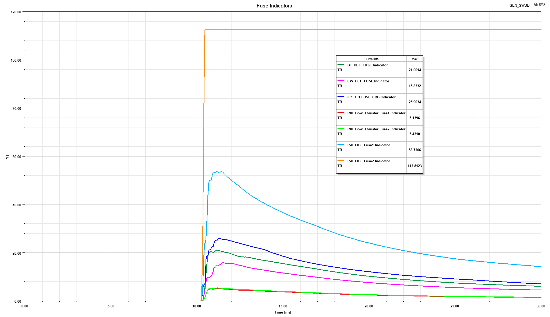
Figur 1: sikringsindikatorer for systemet. R8i-modulen med feil skilles ut fra systemet ved at sikringen (ISU_OGC.Fuse2) opererer etter 0.5 ms. Ingen andre sikringer opererer, systemet er selektivt.
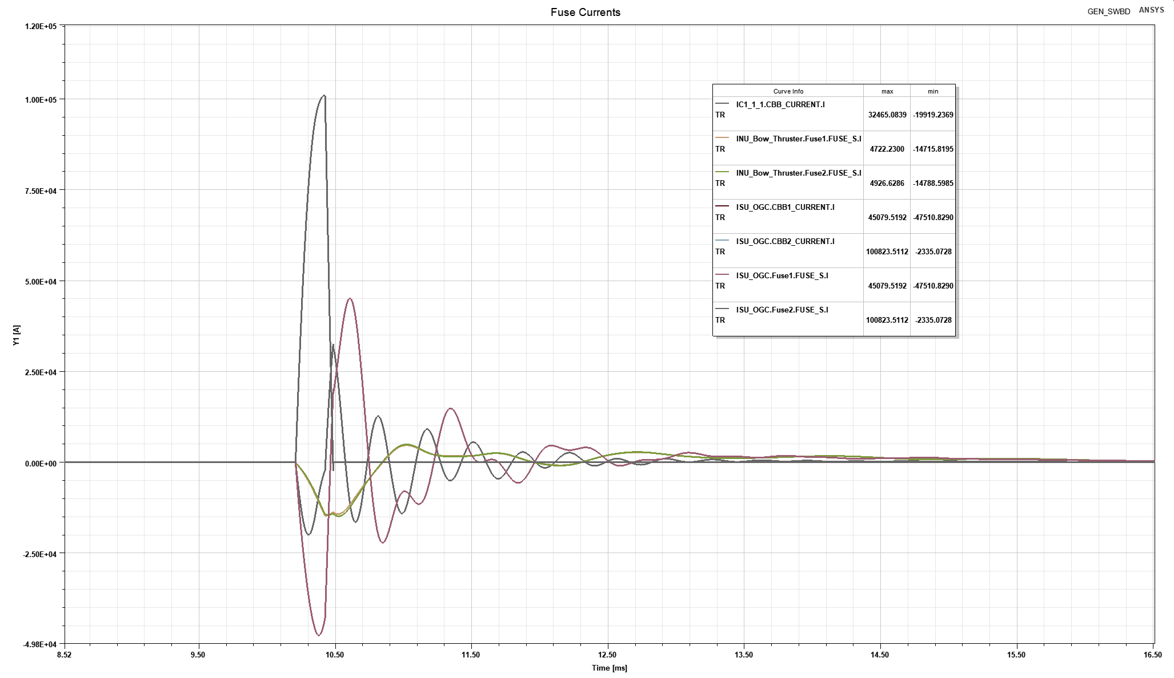
Figur 2: Strømmen som går igjennom sikringene til de tilkoblede modulene. Maksimal strøm gjennom modul med feil er 100,8 kA. Oscillering i strøm kommer på grunn av inn og utlading av kondensatorer i omformerne.
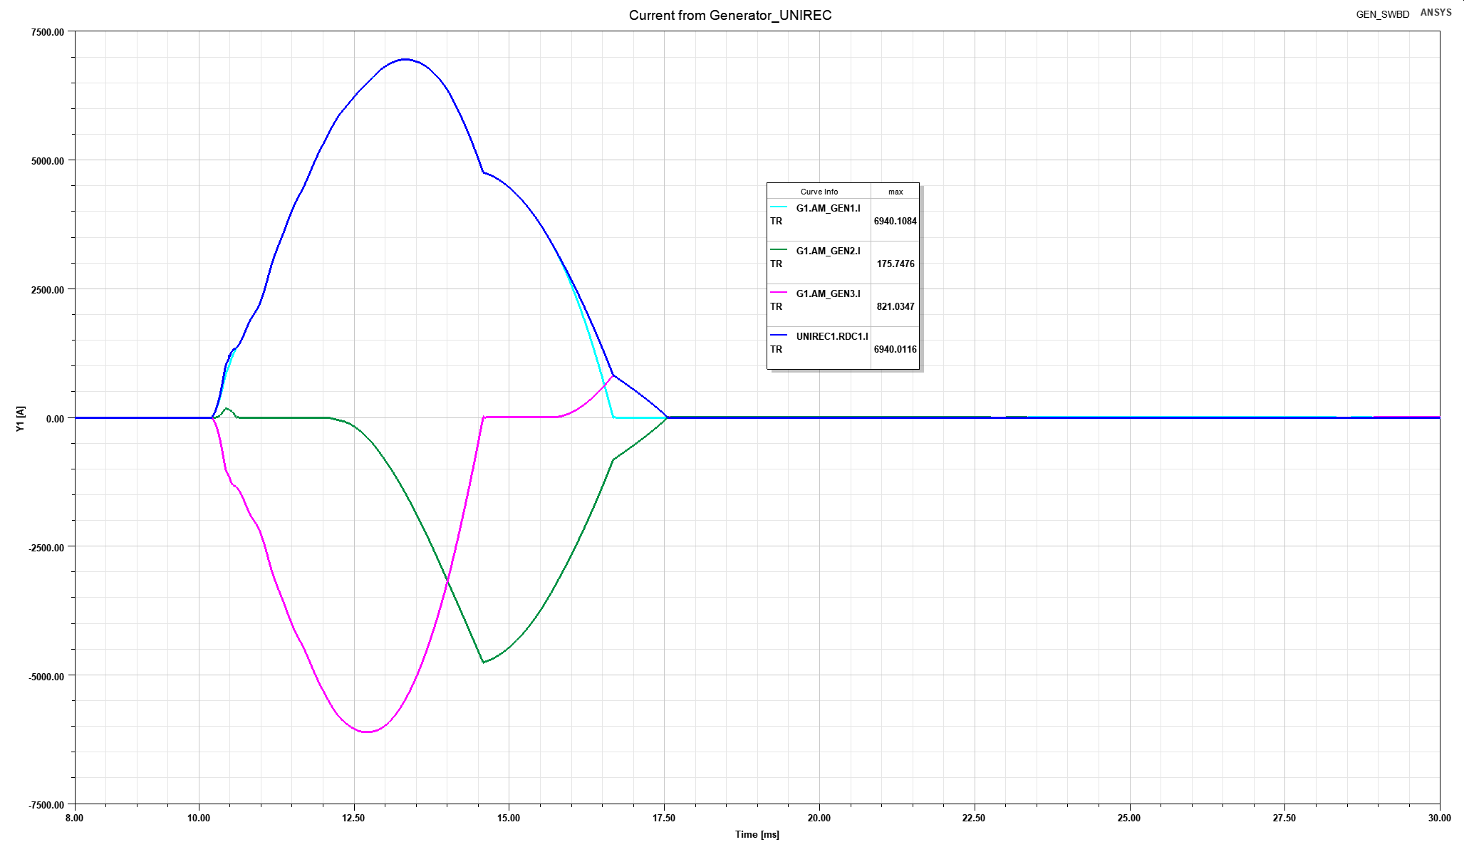
Figur 3: Strøm fra Generator/Rectifier ved nevnte feil. Den peaker på 6,9 kA. Siden feilen skilles så fort ut (0,5 ms) så rekker ikke generatorene å bidra med så mye kortslutningsstrøm, da de bruker lengre tid på å nå sin peak. (se forskjell mellom denne figuren og den for kortslutning på generator-terminaler evt DC-side av generator-likeretter).
Blå linje (UNIREC1.RDC1) er strøm ut ifra likeretteren.
Rosa, grønn og blå linjer er fasestrømmen til generatoren.

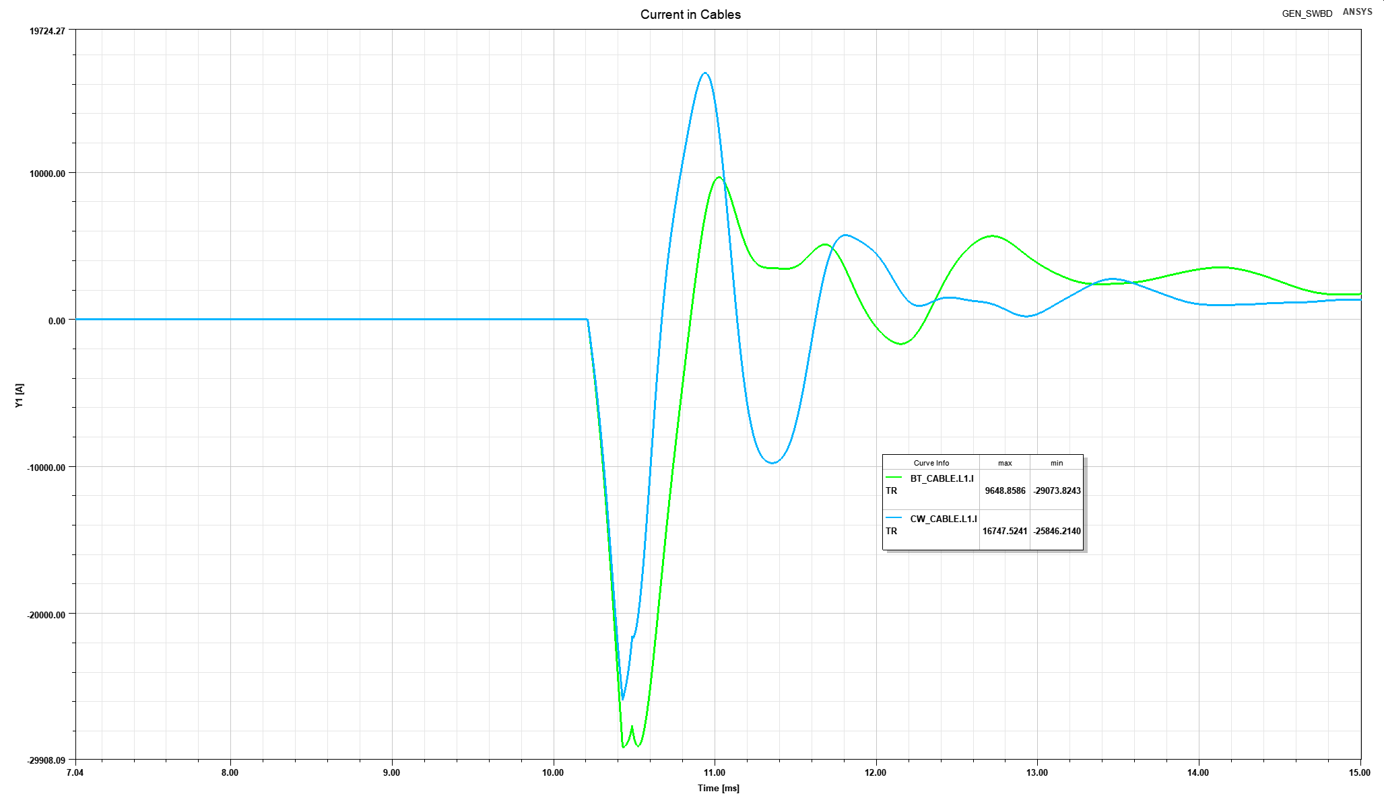
Figur 4: Strøm gjennom kabler til bow thruster og CW. Negativ strøm er strøm med retning tilbake til DC-linken.
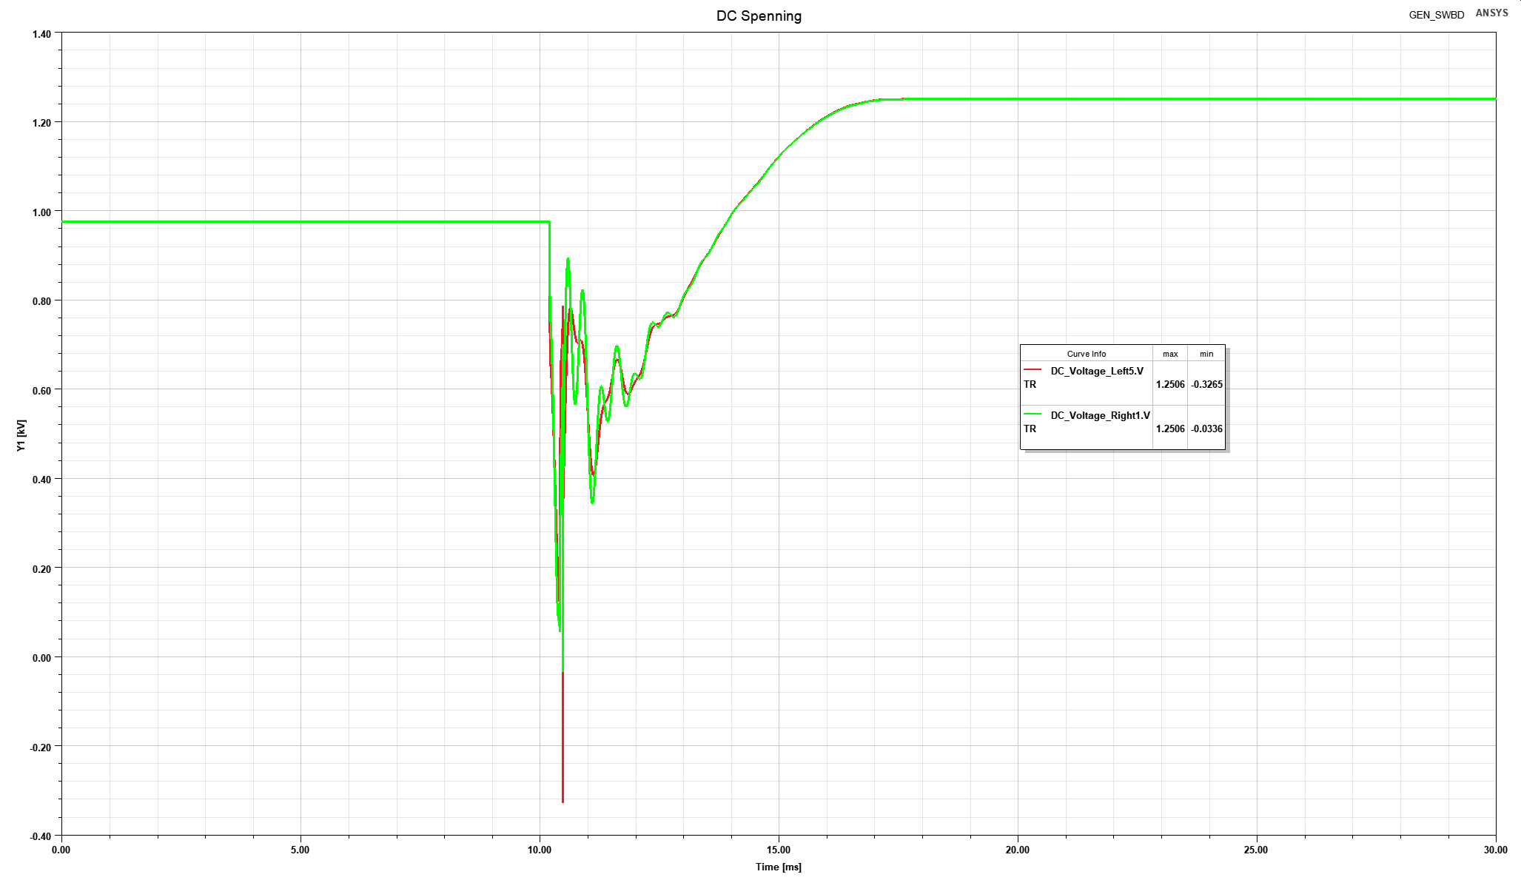
Figur 5: DC-spenningen ved feil på R8i-modul i Off-grid converter. Grunnen til at den øker igjen etter feilen er på grunn av at analyseprogrammet ikke tar med regulering av generator. Kun brukt for illustrasjon av spenning.

Feilsted 1b: Kortslutning nedstrøms DC-Feeder til CW
- Mål: Vise at sikringen for DC-feederen opererer og skiller CW no.1 fra resten av systemet.
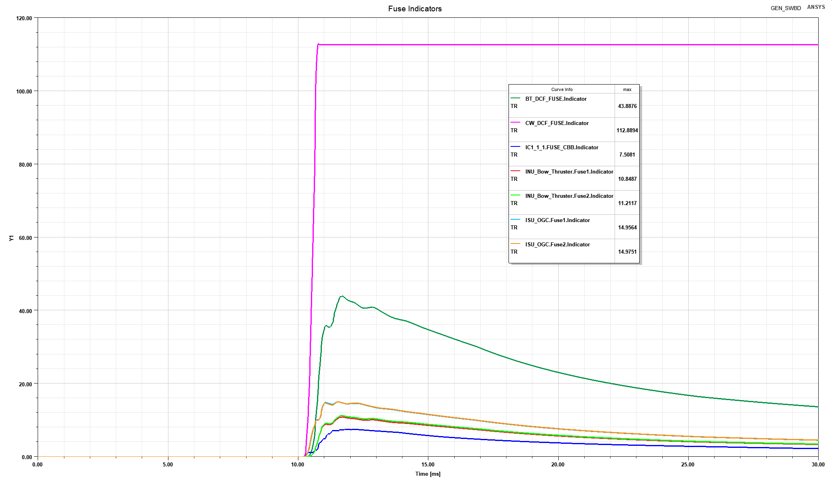
Figur 6: Kortslutning nedstrøm DC-feeder til CW. Sikringen til DC-feederen operer etter 0,64 ms og skiller feederen fra resten av DC-linken. Ingen andre sikringer operer. Grønn linje: Sikringen som beskytter feederen til bow thruster går opp til 43 % fordi bow thruster driven (2xR8i = 2 x 9 mF kondensatorer) utlades og sender mye strøm gjennom kabelen til DC-linken.
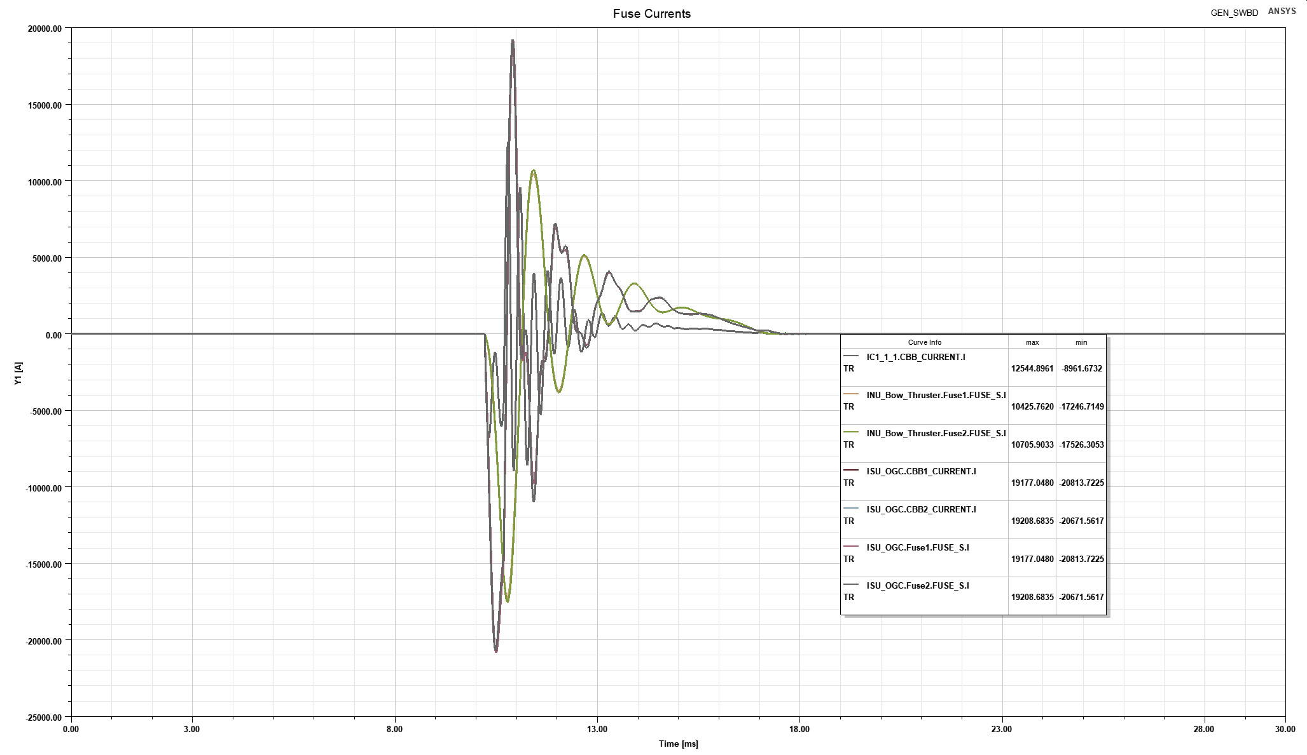
Figur 7: Strøm gjennom modulsikringene til tilkoblede enheter på DC-linken. For strømmen som går gjennom DC-feeder sikringene, se figuren som viser kabelstrøm (neste plot).

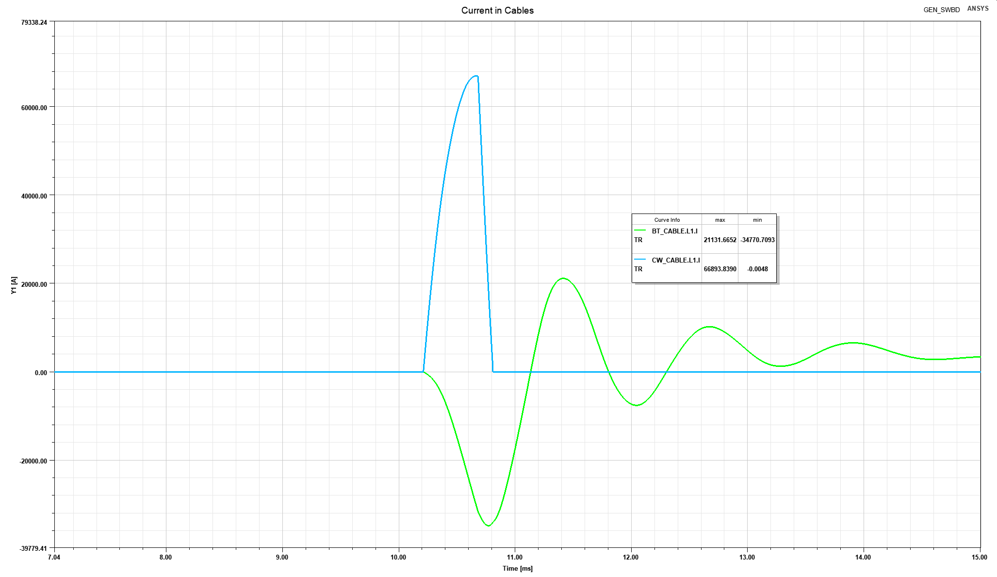
Figur 8: Kabelstrøm ved feil nedstrøms feeder til CW no.1. Peak strøm i kabelen til CW er 67 kA. Peak strøm i kabelen til bow thrusteren er 34,8 kA. Negativ strøm er strøm som går til DC-linken.
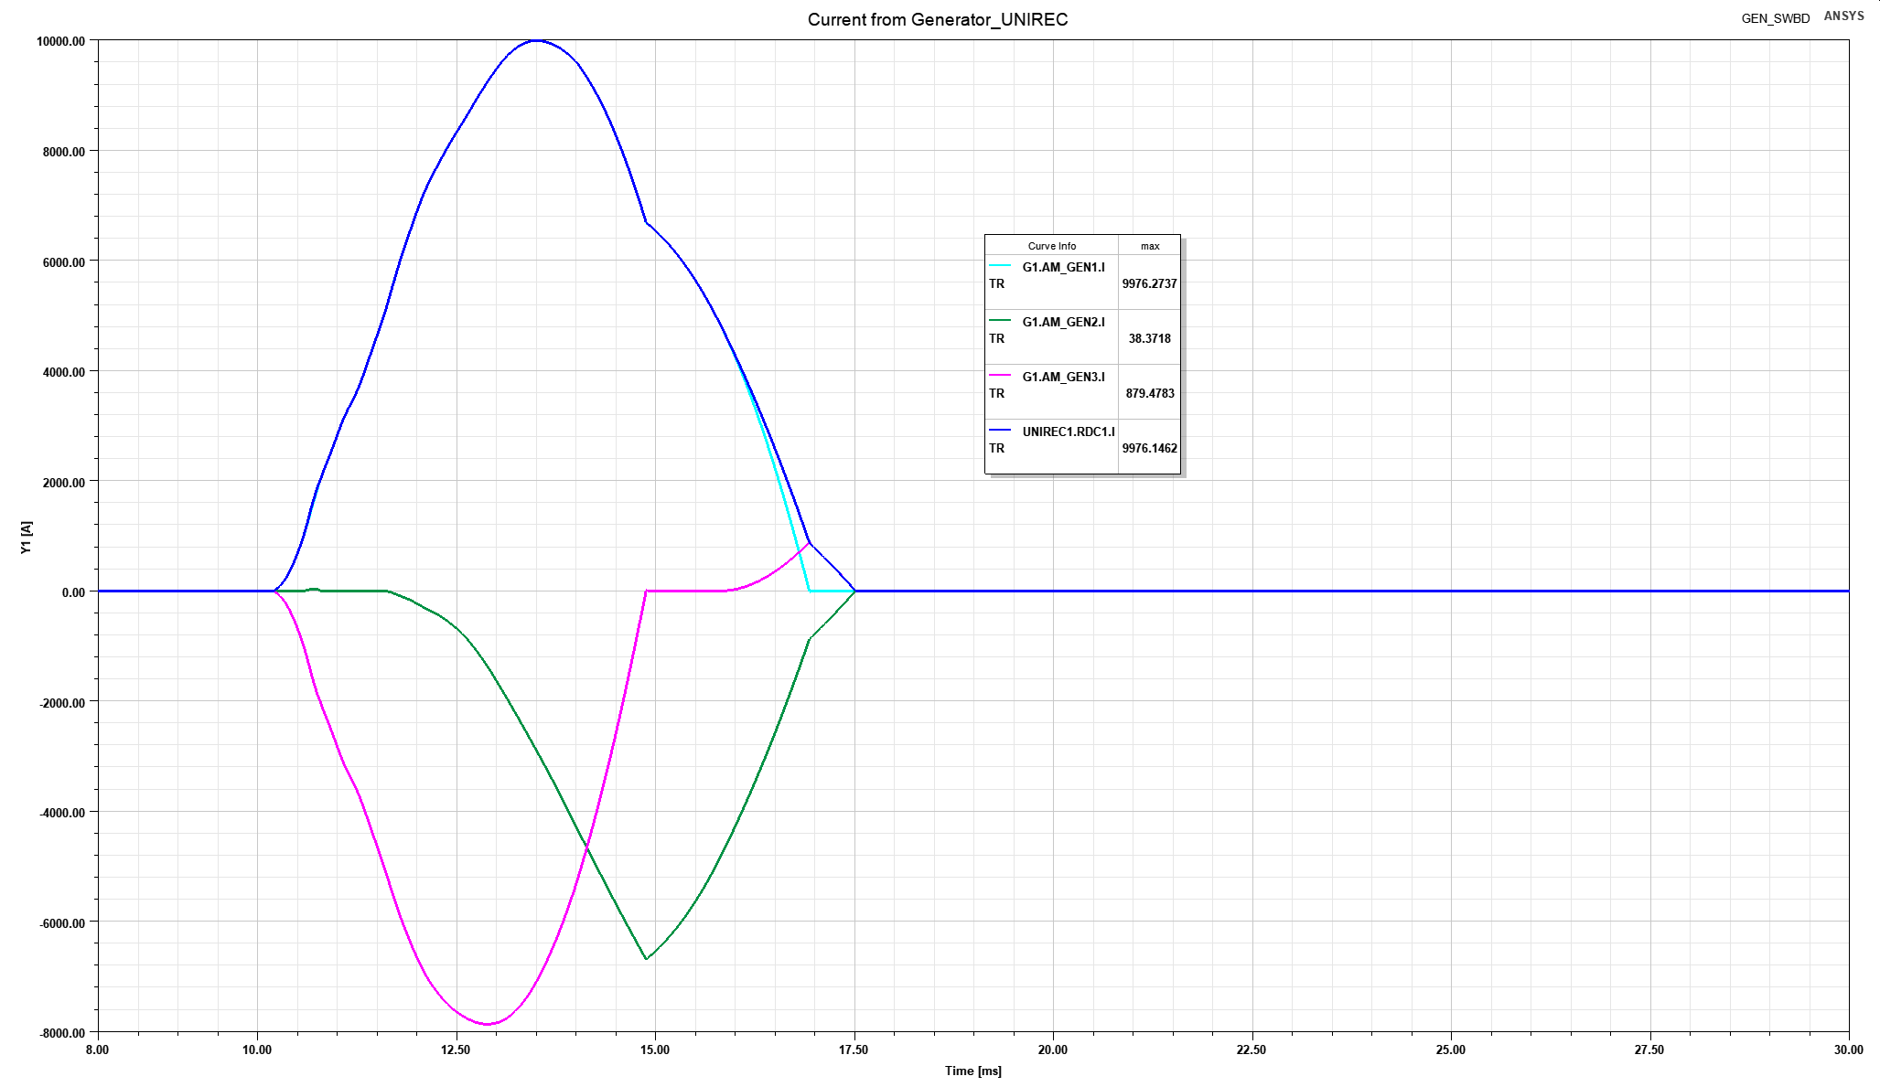
Figur 9: Strøm fra generator-likeretter til DC-linken for feil nedstrøms feeder til CW no.1. Merk at peak kortslutningsbidrag fra generator er høyere her enn ved forrige case. Dette er på grunn av at sikringen til DC-feederen bruker lengre tid på å operere.

Feilsted 1c: Kortslutning på omformer til bow thruster
- Mål: Vise at modulsikring til bow thruster modul operer og skiller modul med feil ut fra systemet.
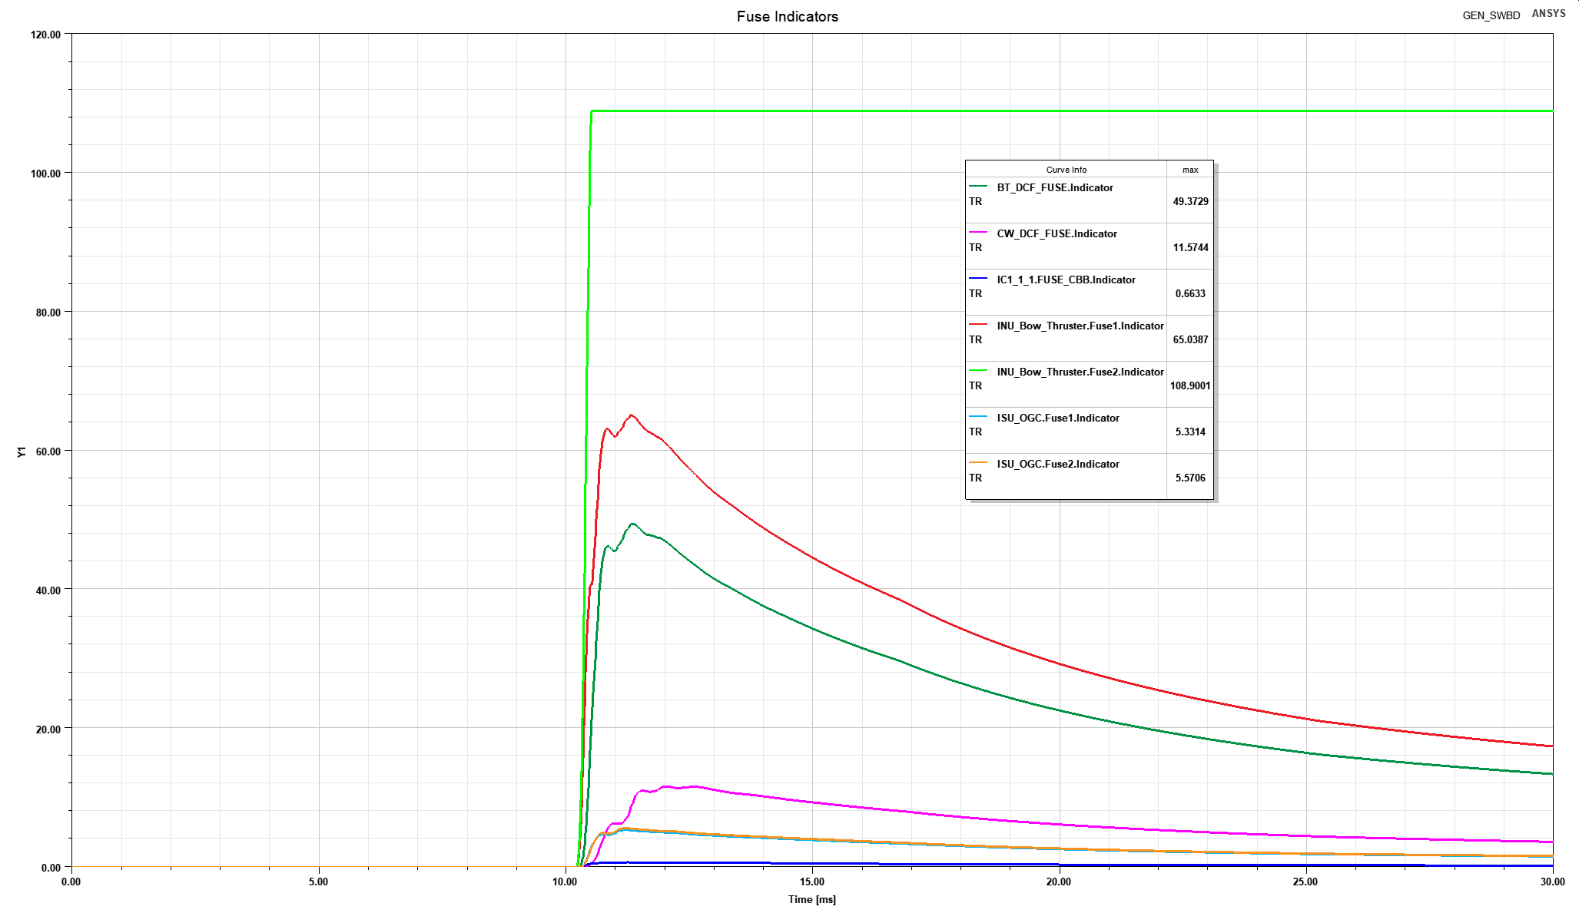
Figur 10: Sikringen til bow thruster R8i-modul ryker etter 0,5 ms. Bare R8i-modul med kortslutningsfeil operer og skiller ut feilen fra systemet.
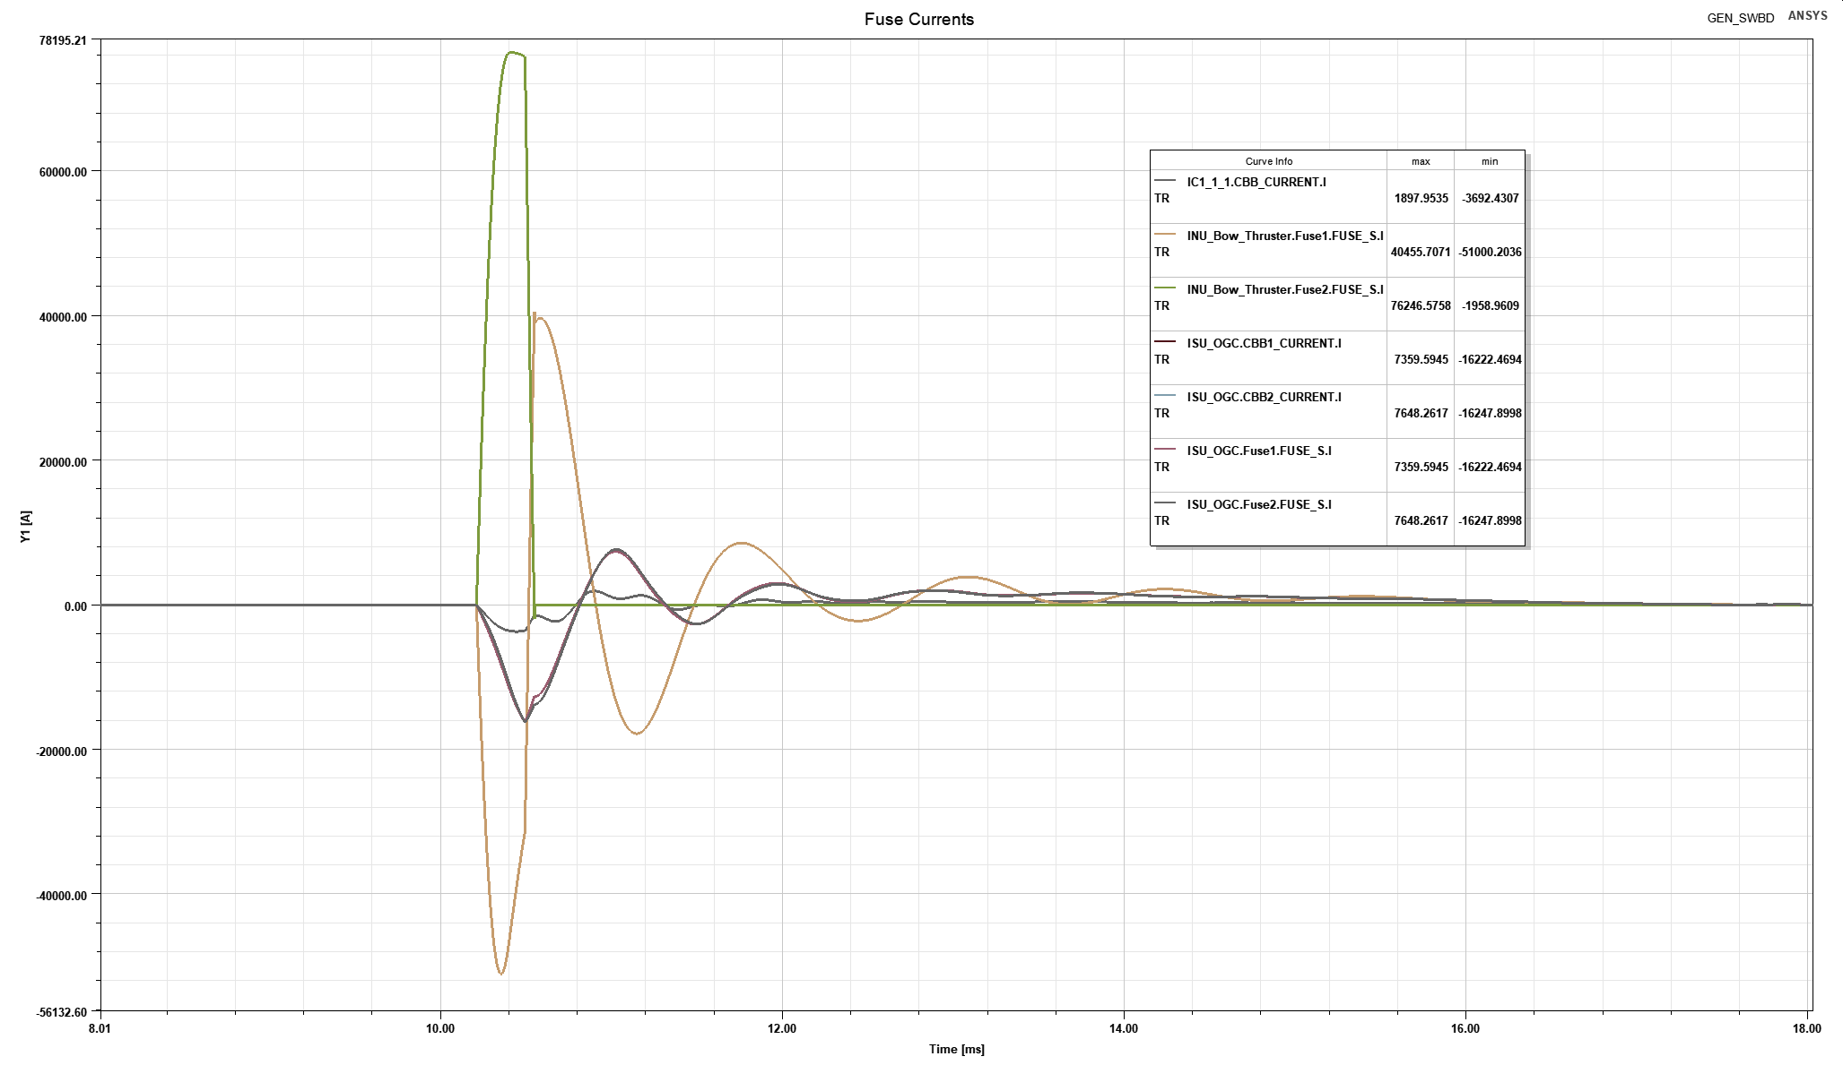
Figur 11: Strømmen gjennom hver modul (og modulsikring). Peak strøm gjennom faulty modul er 76,3 kA.

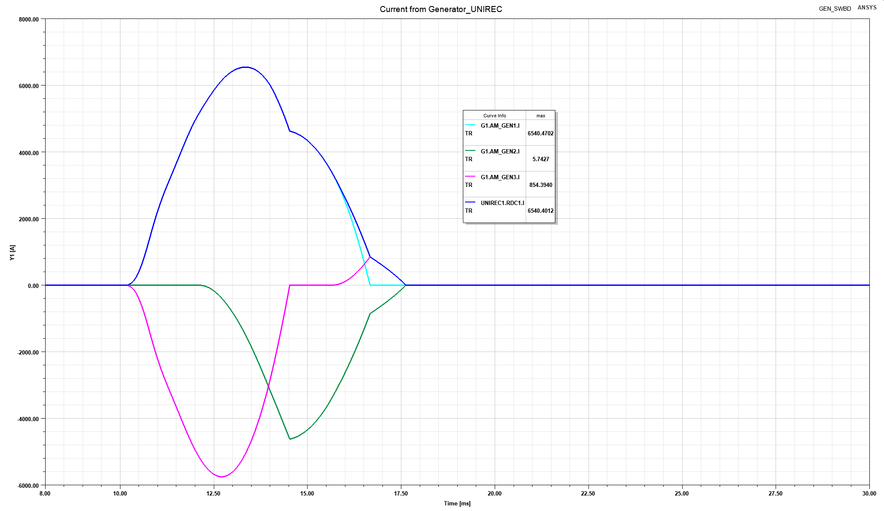
Figur 12: Kortslutningsstrøm fra generator-likeretter ved feil på bow thruster.

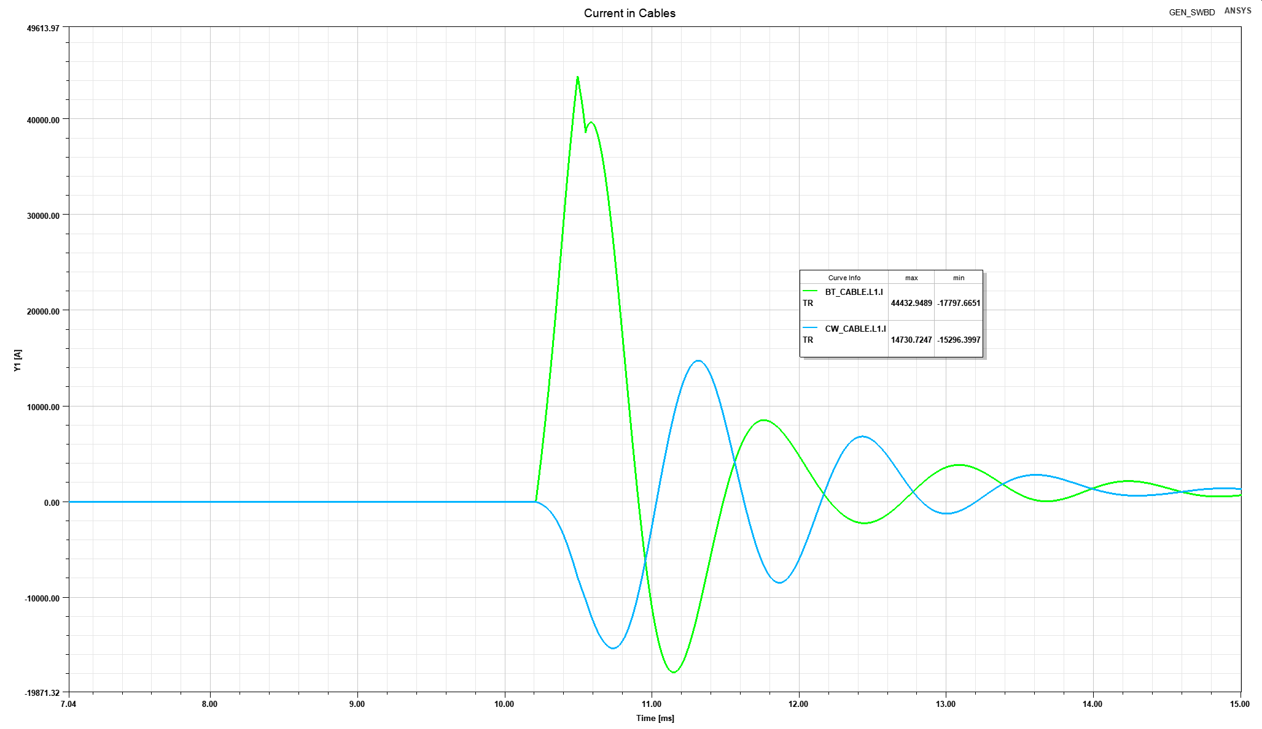
Figur 13: Strøm i kabler til/fra bow thruster og CW no.1. Negativ strøm er strøm til DC-link.

Feilsted 1d: Kortslutning nedstrøms DC-feeder til Bow Thruster (kabelterminering til bow thruster)
- Mål: Vise at DC-feeder sikring operer og skiller feeder til bow thruster fra resten av systemet.
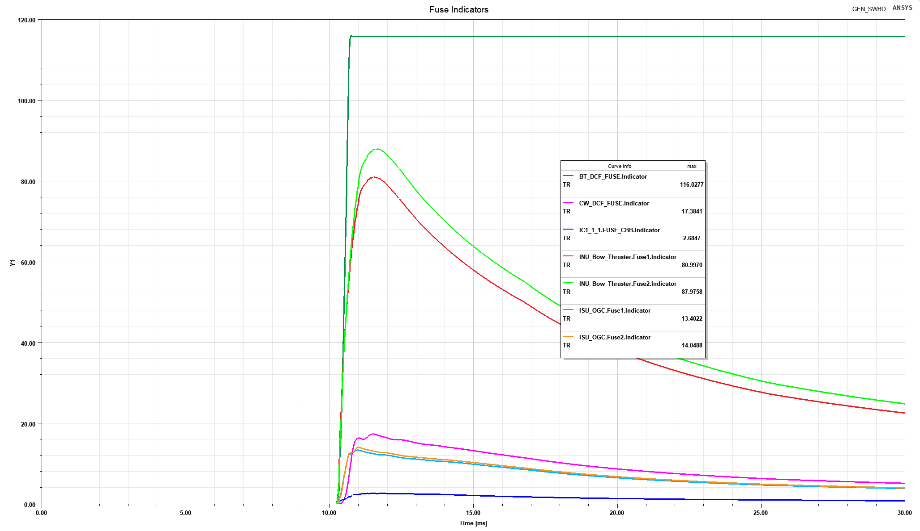
Figur 14: sikringsindikatorer for feil på kabelterminering ned mot bow thruster drive. Sikringen til DC-feederen operer etter 0,6 ms. Sikringene til R8i-modulene til bow thruster driven (INU_Bow_Thruster.Fuse 1 & 2) kommer ganske nærme pre-arc (100% indikator) og vil trenges å byttes, om de ikke opererer.
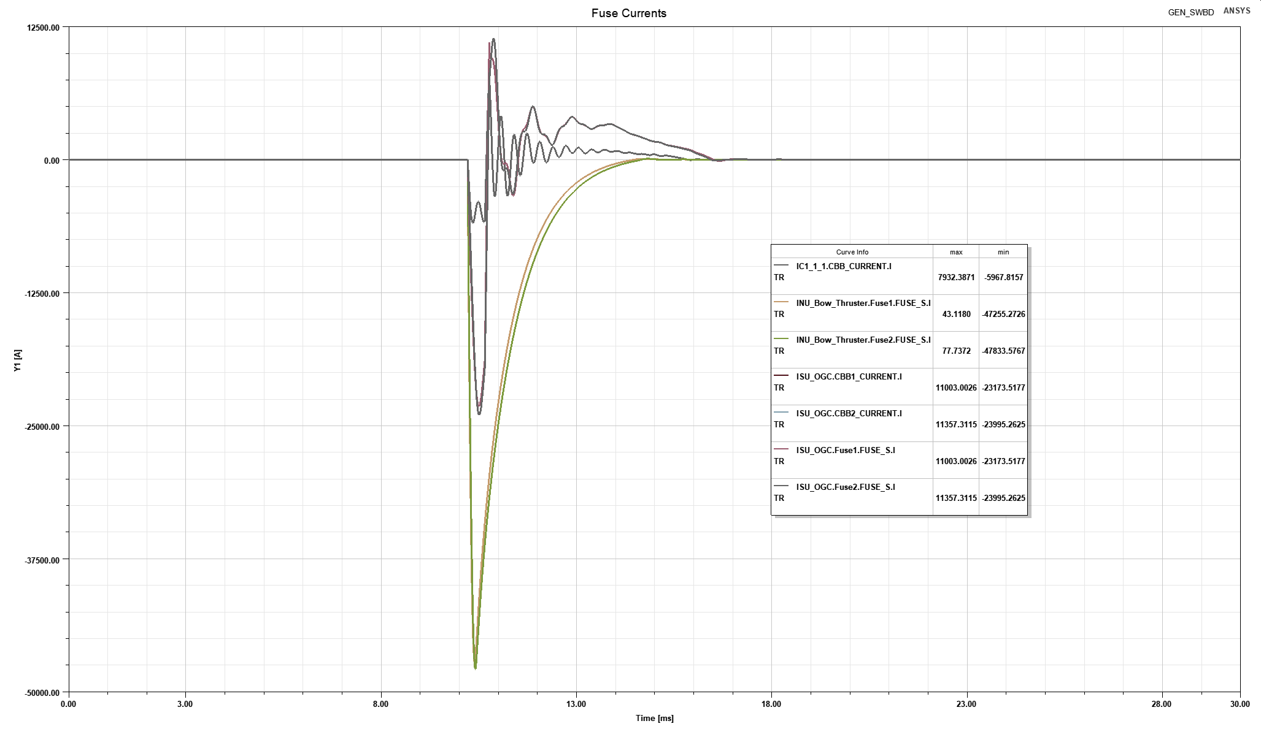
Figur 15: Strøm gjennom sikringene i utstyr tilkoblet DC-linken.
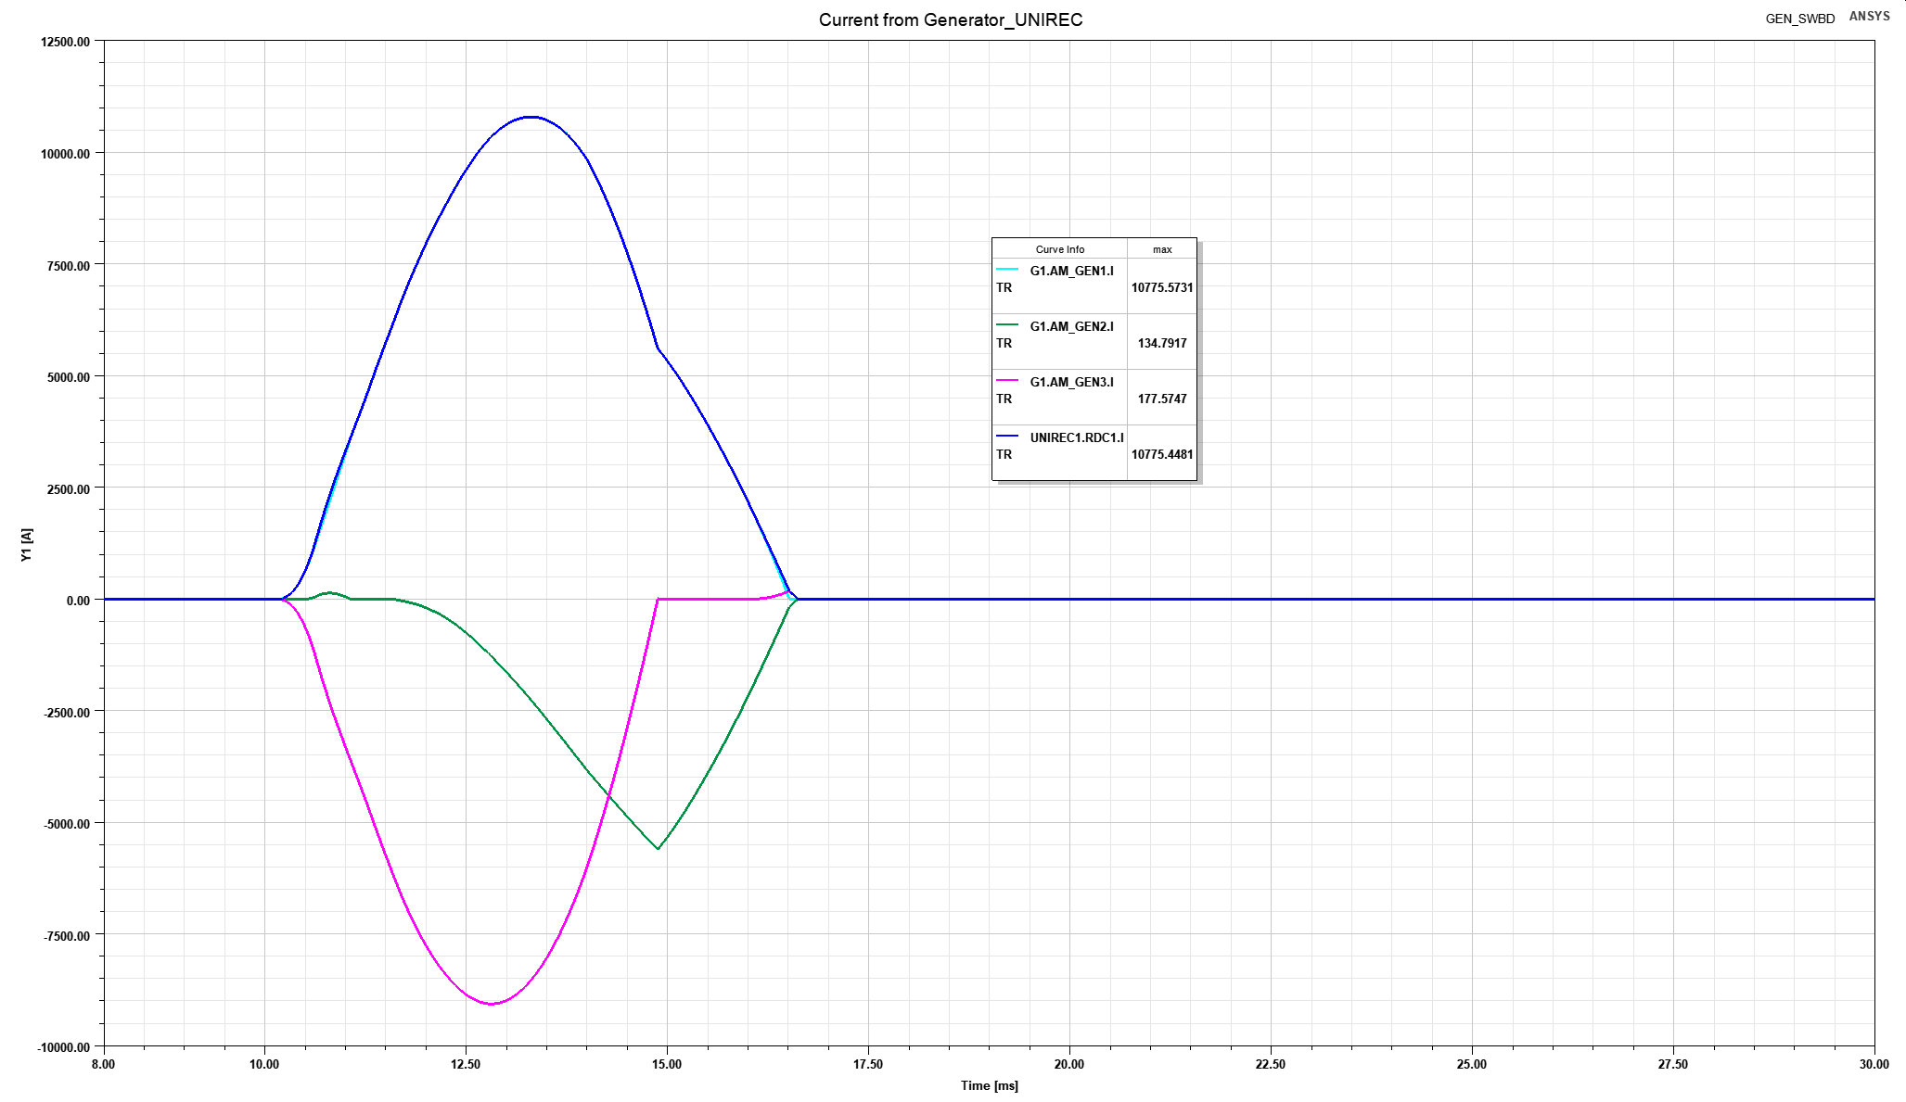
Figur 16: Kortslutningsbidrag fra generator-likeretter på DC-link.

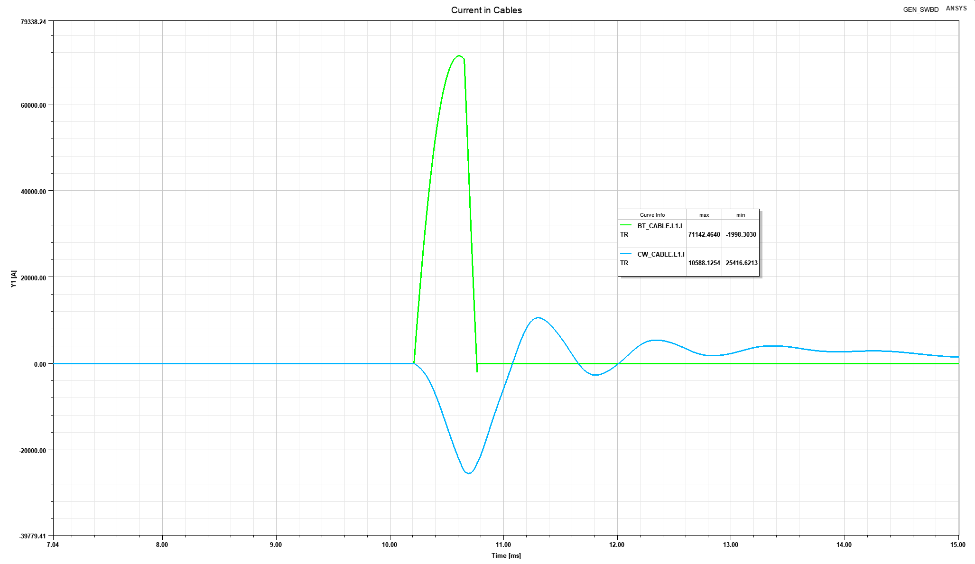
Figur 17: Strøm i kabler ut ifra DC-link. BT_CABLE.L1.I er strømmen som går igjennom sikringen til DC-feeder til Bow thruster drive.

ESS SWBDs
Denne er delt opp i sub-caser:
Max. case A: Beginning of Life (BOL) verdier for batteriene. Det vil si at batteriene er ved starten av sin levetid (laveste DCIR, intern resistans) og at spenningen ved sin maksimale operasjonsverdi.
Min. case B: End of Life (EOL) verdier for batteriene. Det vil at batteriene er ved slutten av sin levetid (høyeste DCIR, intern resistans) og at spenningen er ved den laveste operasjonsverdien.
Sub-case A gir verst mulige kortslutningsstrømmer, mens sub-case B gir verste mulige forhold for selektivitet i systemet. Målet er å vise at systemet er selektivt selv ved sub-case B.

Feilsted 2a: Case A: Feil i DCDC omformer - BOL

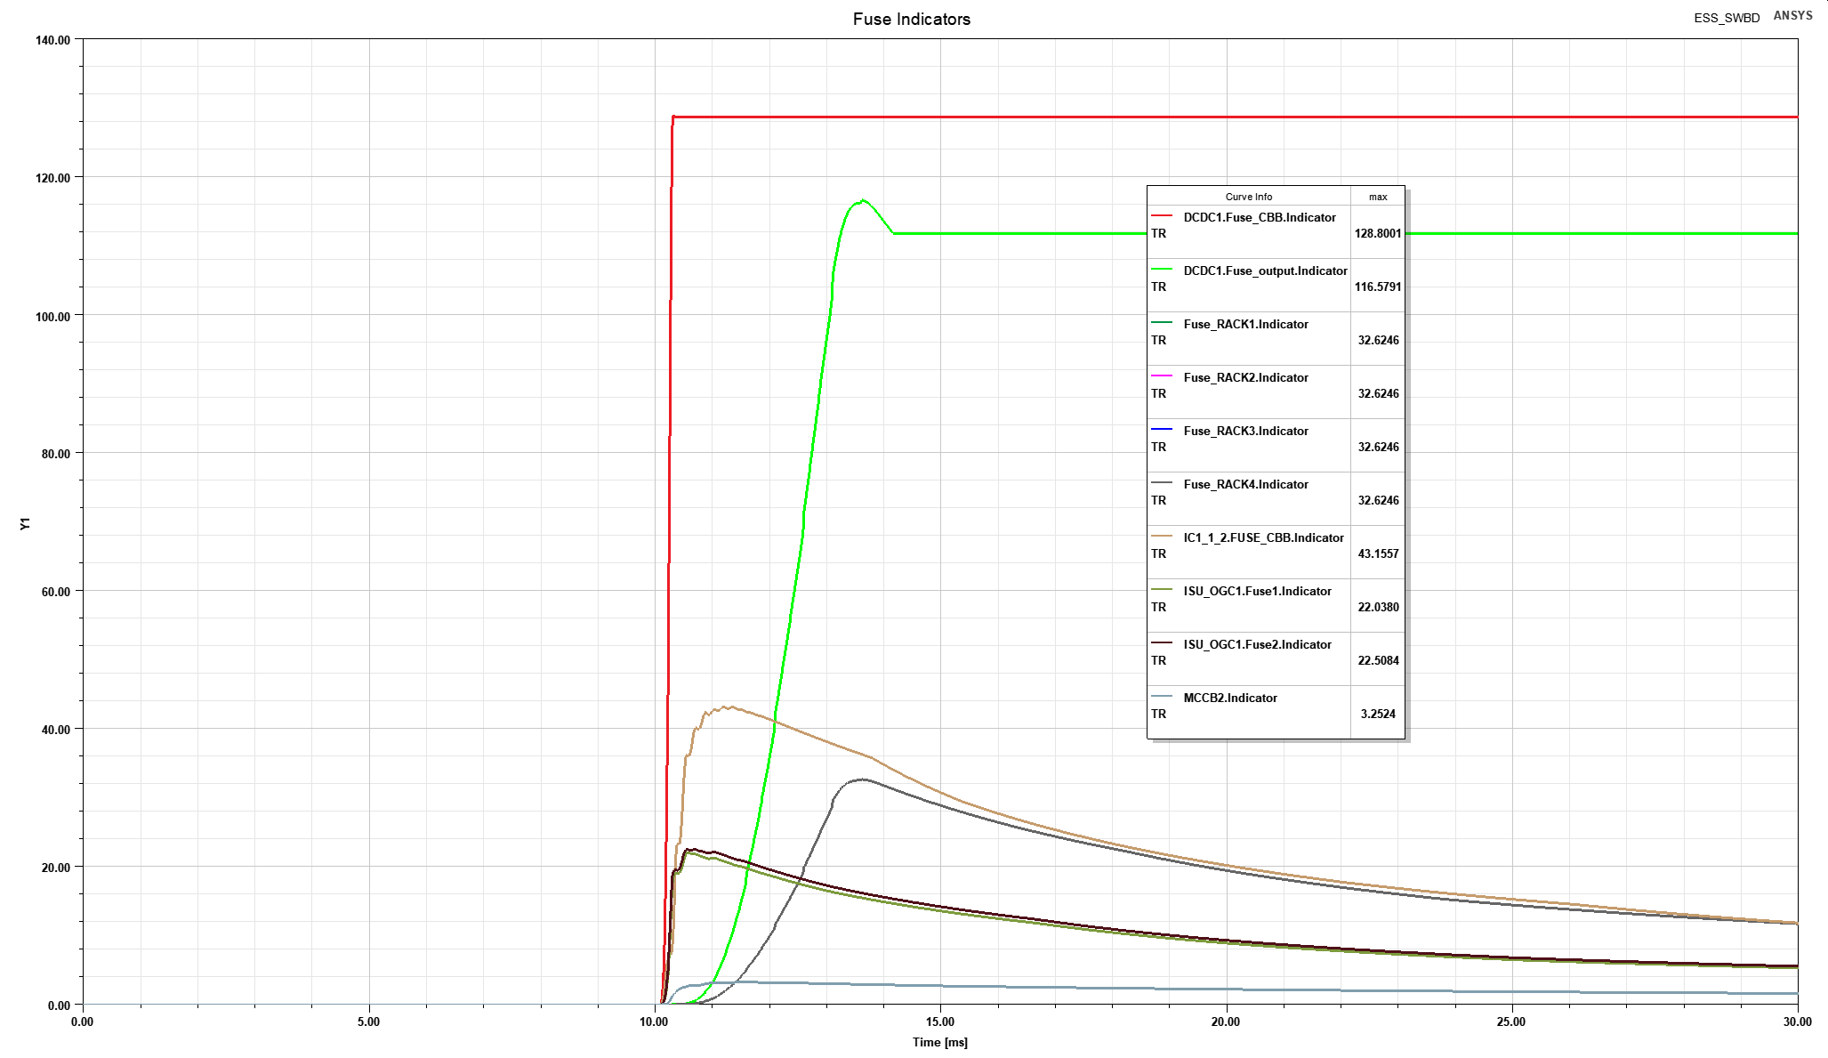
Figur 19: Sikringsindikatorer for feil i R8i-modul på DCDC omformer. Sikringen til R8i-modulen ryker etter 0.24 ms og skiller DCDC-omformeren fra resten av DC-linken. Etter 3ms ryker også utgangssikringen til DCDC-omformeren, noe som skiller den fra batteri-stringene også. Dette viser at systemet er selektivt.

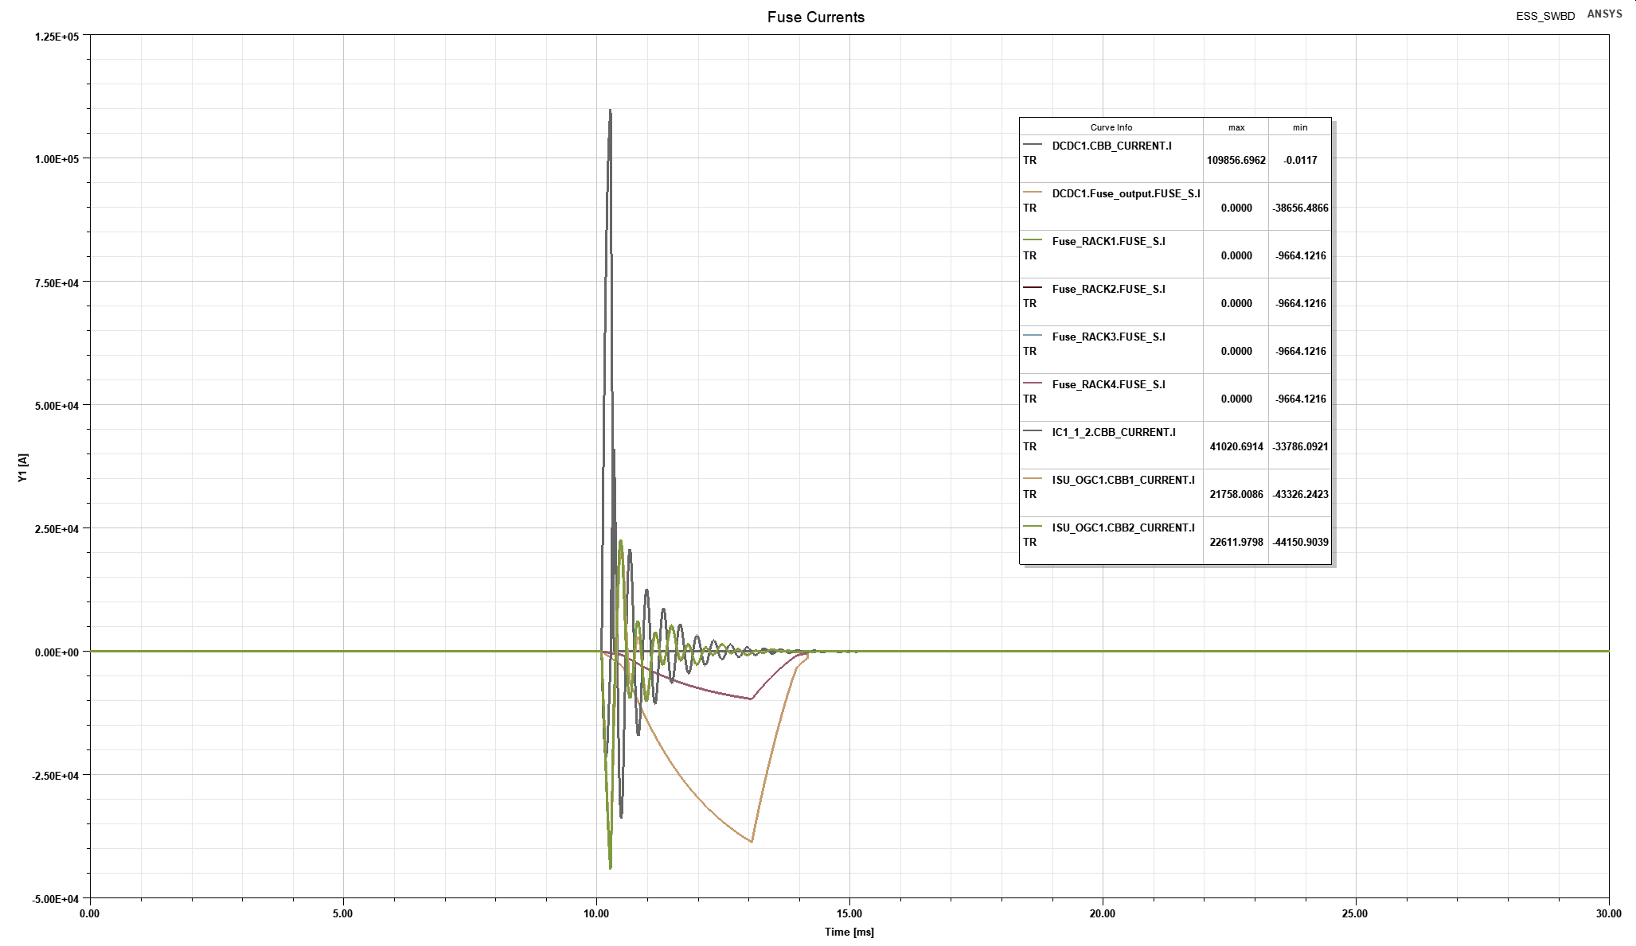
Figur 20: Sikringsstrømmer.

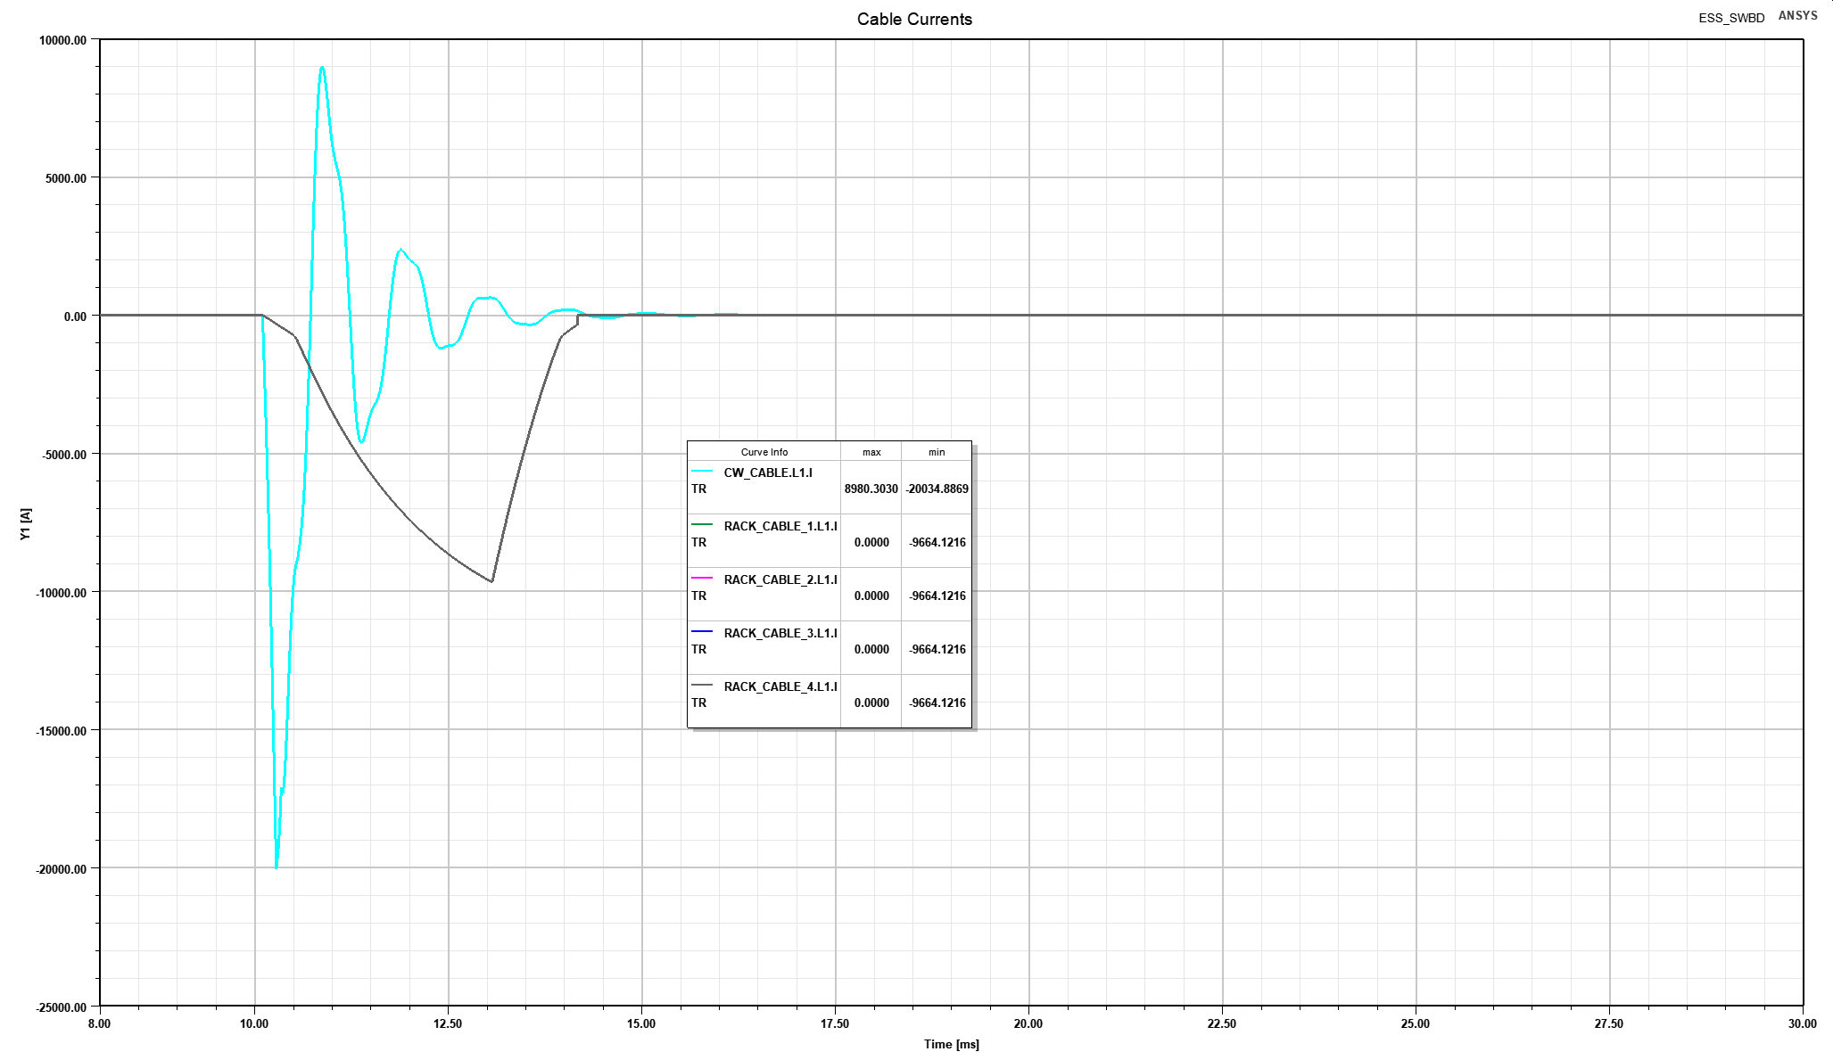
Figur 21: Kabelstrømmer. RACK_CABLE_x.L1.I viser batteristrømmen fra de 4 tilkoblede batteristringene. De peaker på 9,7 kA etter 3 ms (når output fuse opererer). Totalt bidrag fra batteristrings til DCDC er 4 x 9,7 kA = 38,8 kA.

Feilsted 2a: Case B: Feil i DCDC omformer – EOL
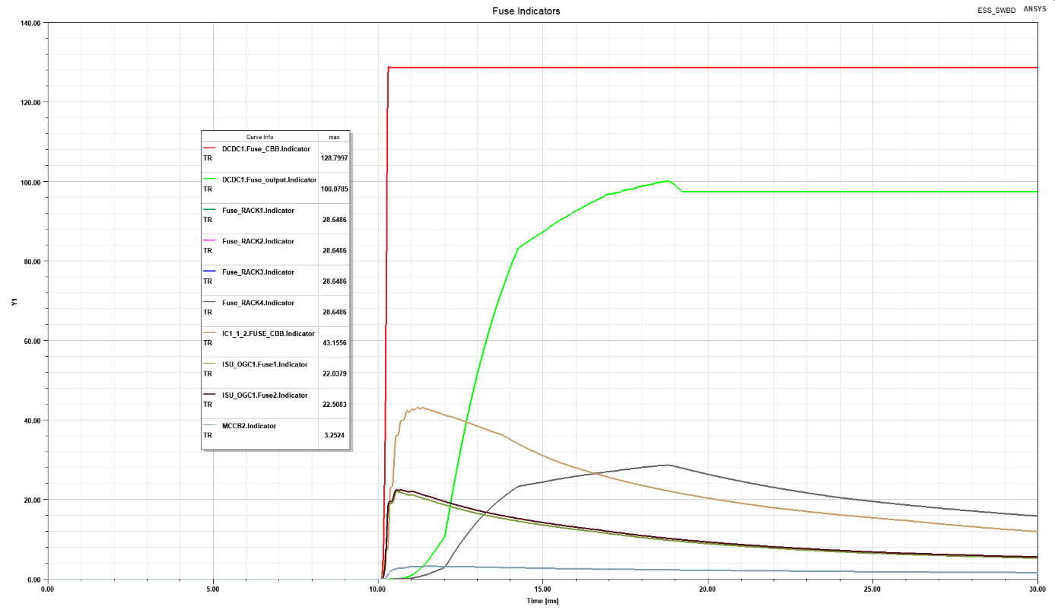
Figur 22: Sikringsindikatorer for feil i R8i-modul på DCDC omformer. Sikringen til R8i-modulen ryker etter 0.24 ms og skiller DCDC-omformeren fra resten av DC-linken. Etter 8,75 ms ryker også utgangssikringen til DCDC-omformeren, noe som skiller den fra batteri-stringene også. Dette viser at systemet er selektivt.

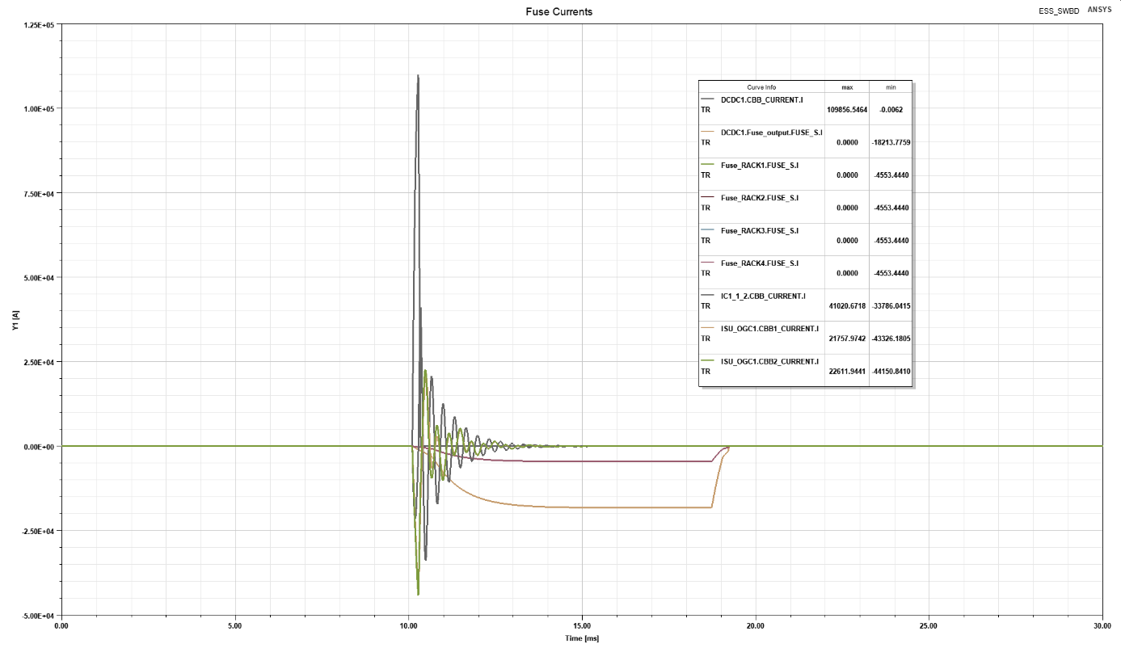
Figur 23: Sikringsstrømmer. Merk at batteristrømmen varer over lengre tid nå siden output sikring opererer saktere for minimums-case B.

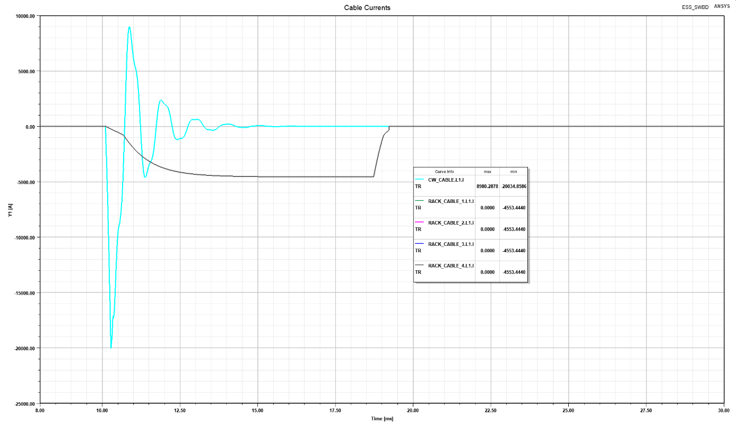
Figur 24: Kabelstrømmer. RACK_CABLE_x.L1.I viser batteristrømmen fra de 4 tilkoblede batteristringene. De peaker på 4,6 kA etter 8,75 ms (når output fuse opererer). Totalt bidrag fra batteristrings til DCDC er 4 x 4,6 kA = 18,4 kA. Merk at strømmen fra batteri-stringene er lavere ved minimumscase B (lavere spenning og høyere DCIR på batteriene). Det er dette som gjør at output sikringen i Figur 22 bruker lengre tid på å operere kontra Case 1a.

Feilsted 2b: Case A: Intern feil i en batteri-string - BOL
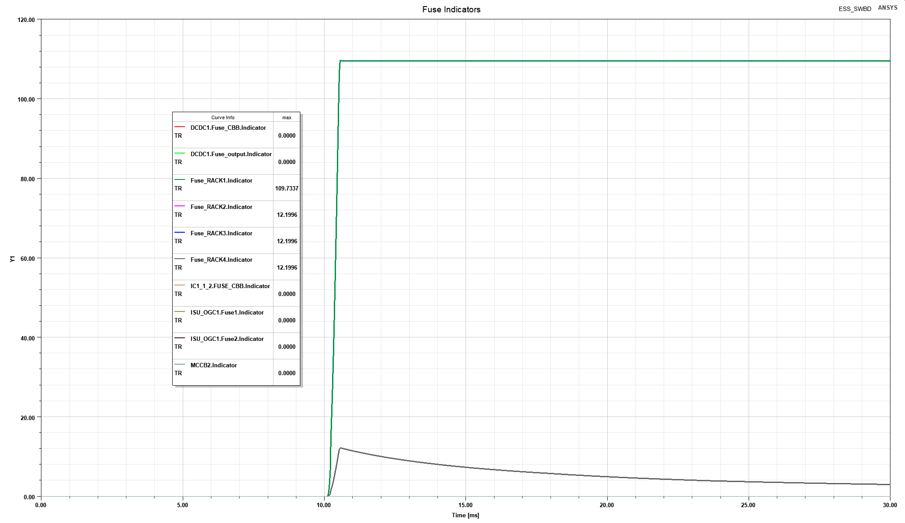
Figur 25: Batterisikringen til batteristringen med intern feil ryker etter 0,48 ms. Ingen andre sikringer ryker.
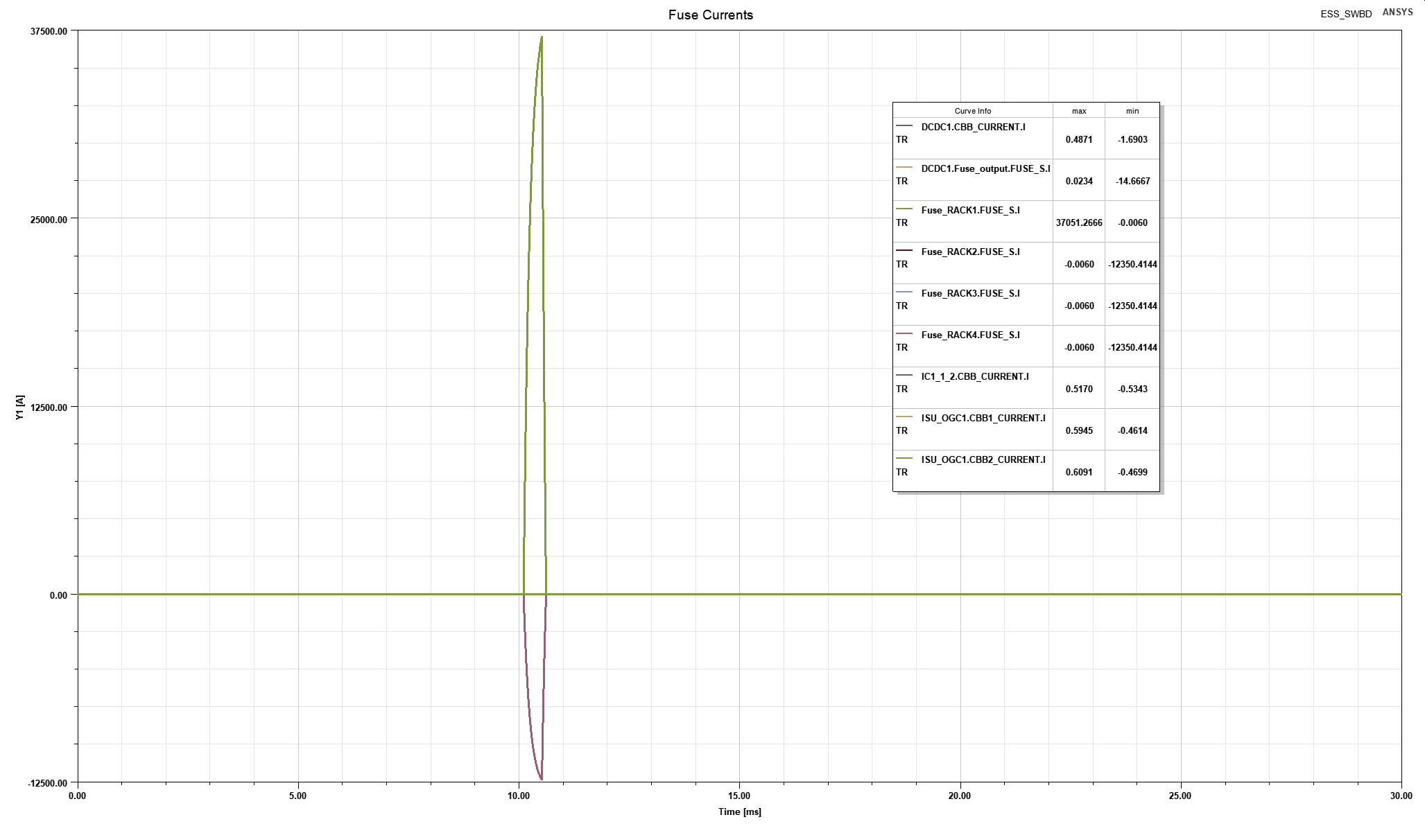
Figur 26: Sikringsstrømmen. Peak 37 kA for sikringen som opererer.

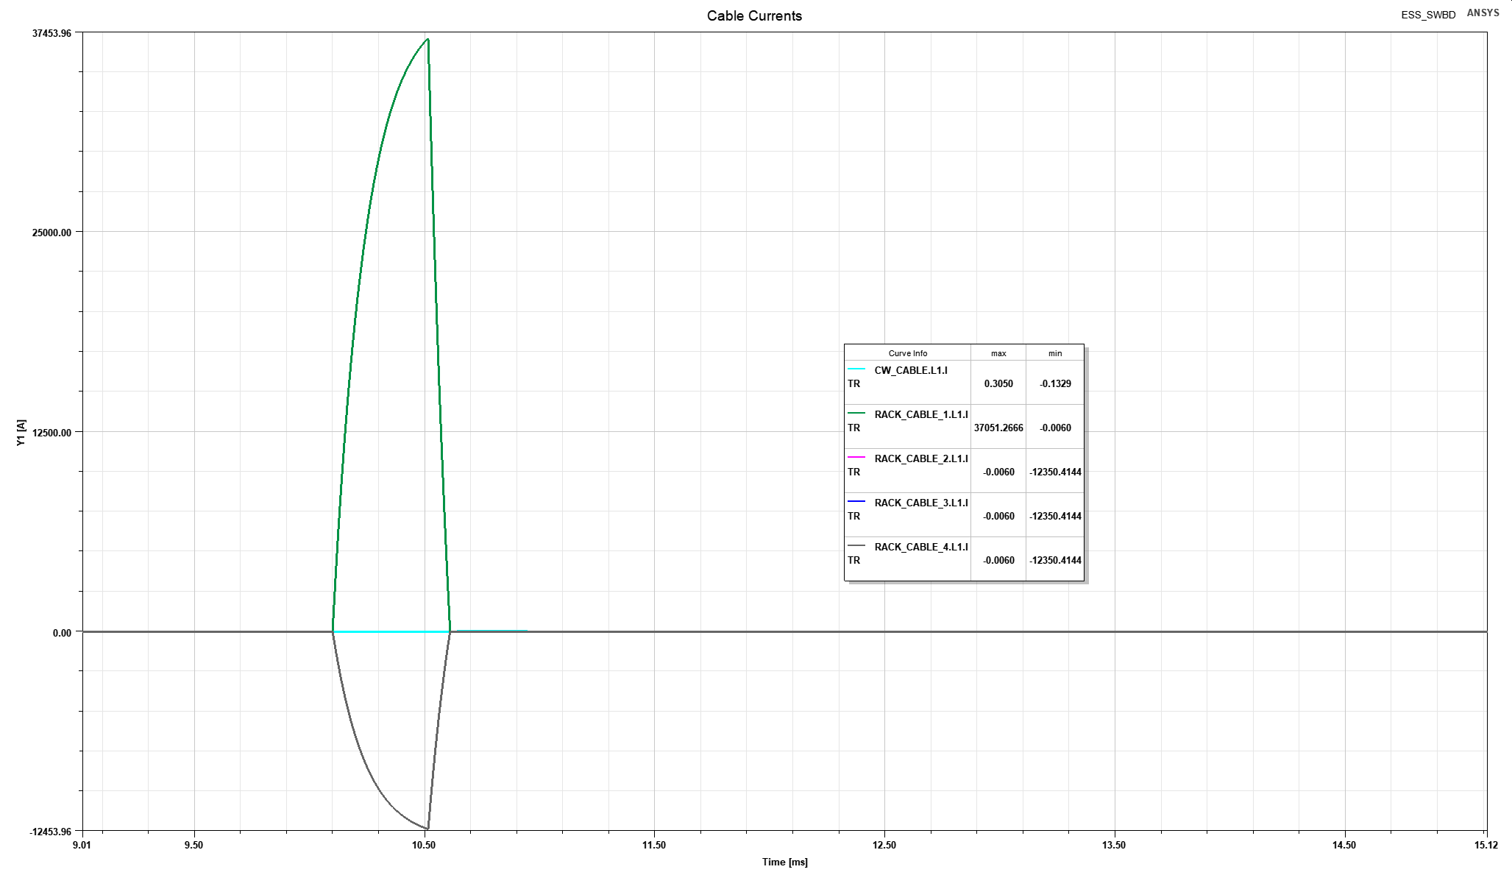
Figur 27: Kabelstrøm ved intern feil på en batteristring. Man kan se at en feil i en batteristring ikke påvirker resten av DC-linken (lyseblå linje er strømmen i CW kabelen). Peak strøm i kabel til batteri-string med feil er 37 kA.
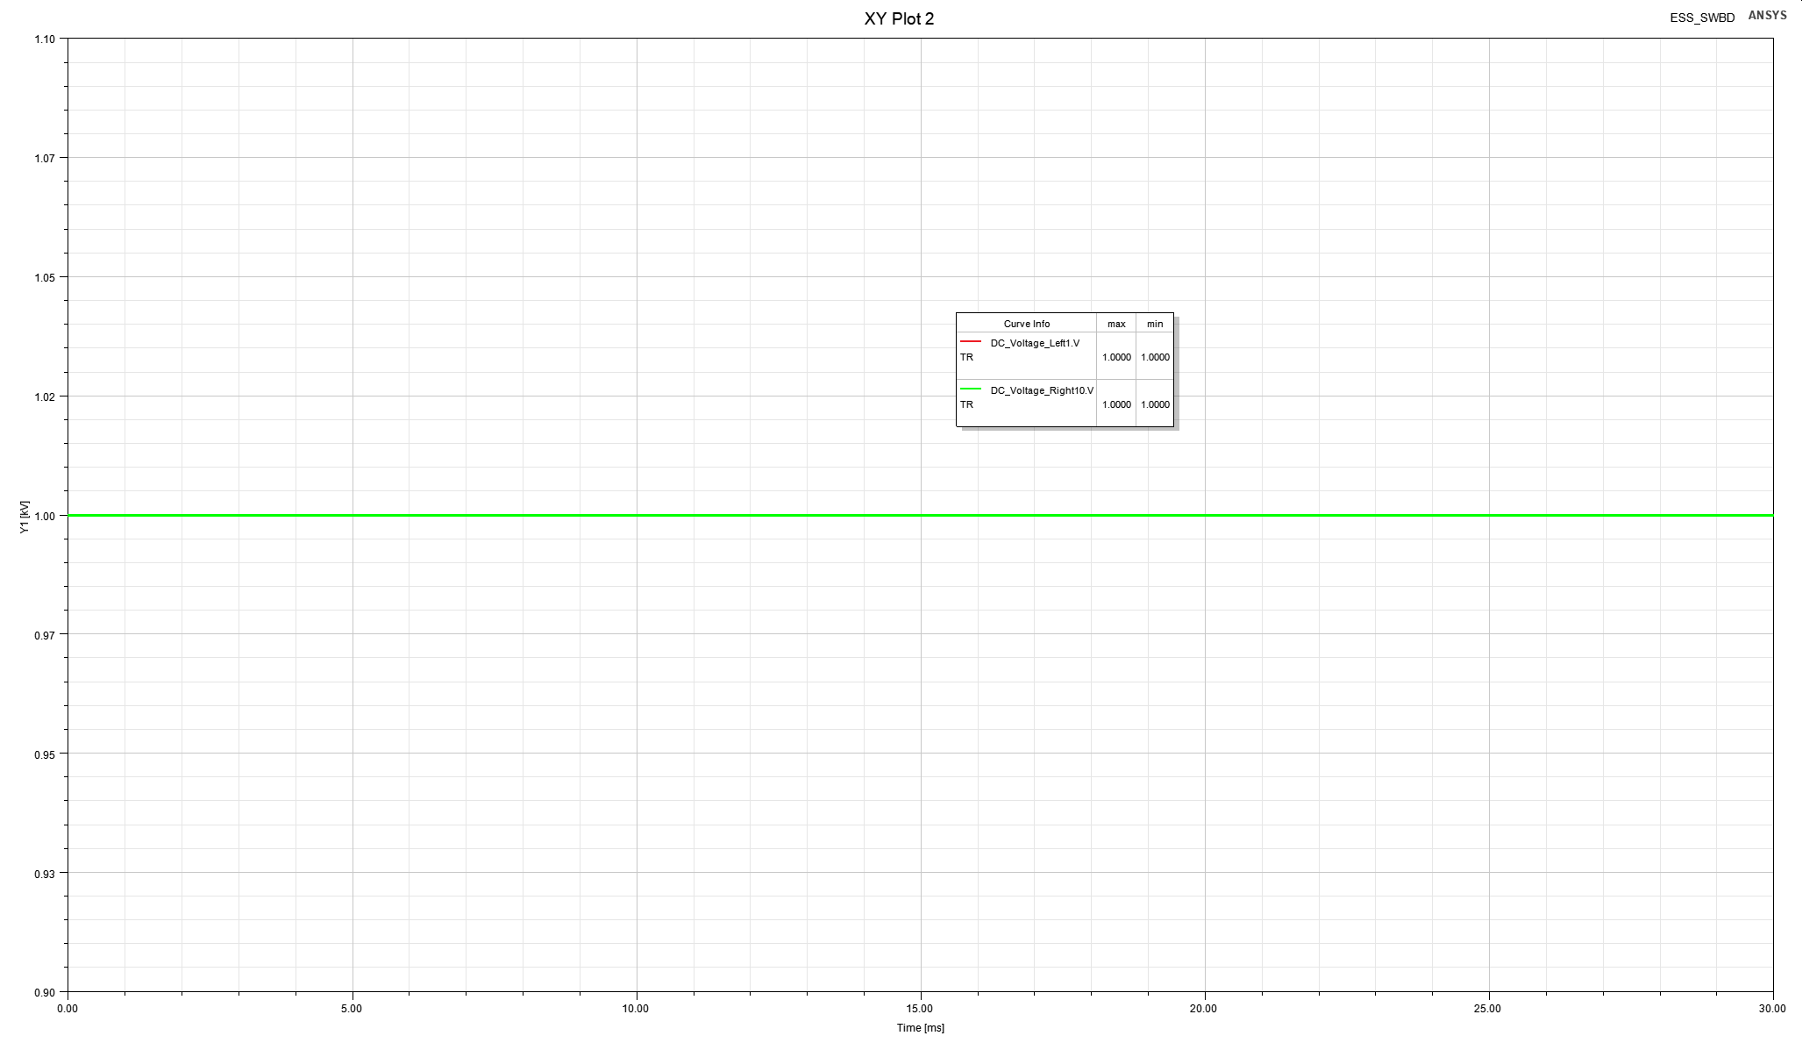
Figur 28: DC-spenning ved feil på en batteristring. Resten av systemet påvirkes ikke av en intern feil på en batteristring (Foruten å miste kapasiteten til den stringen).

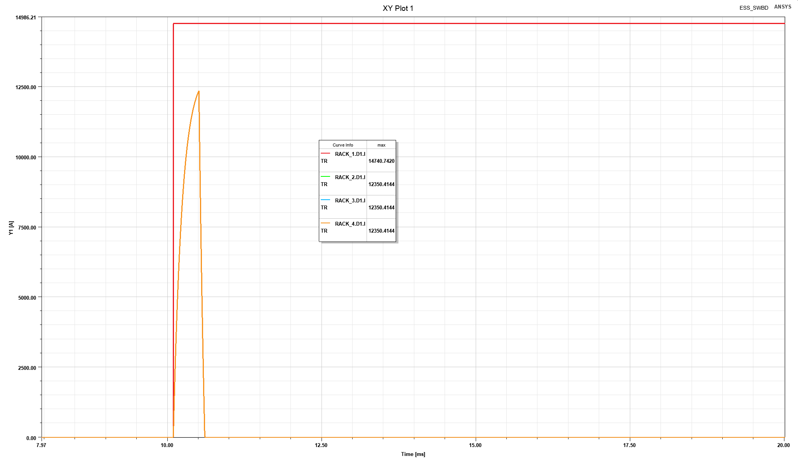
Figur 29: Kortslutningsstrøm fra hver batteristring. Batteristring med intern feil leverer full kortslutningsstrøm på 14,7 kA, mens de andre leverer en noe redusert strøm på grunn av impedansen i kablene mellom de batteristringene og feilen.

Feilsted 2b: Case B: Intern feil i en batteri-string - EOL
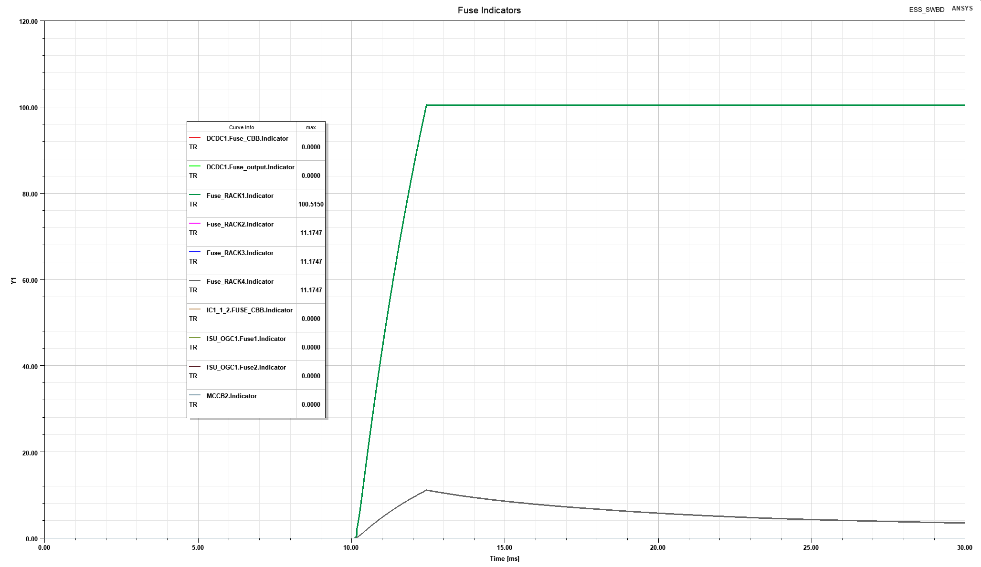
Figur 30: Batterisikringen til batteristringen med intern feil ryker etter 2,4 ms. Ingen andre sikringer ryker.
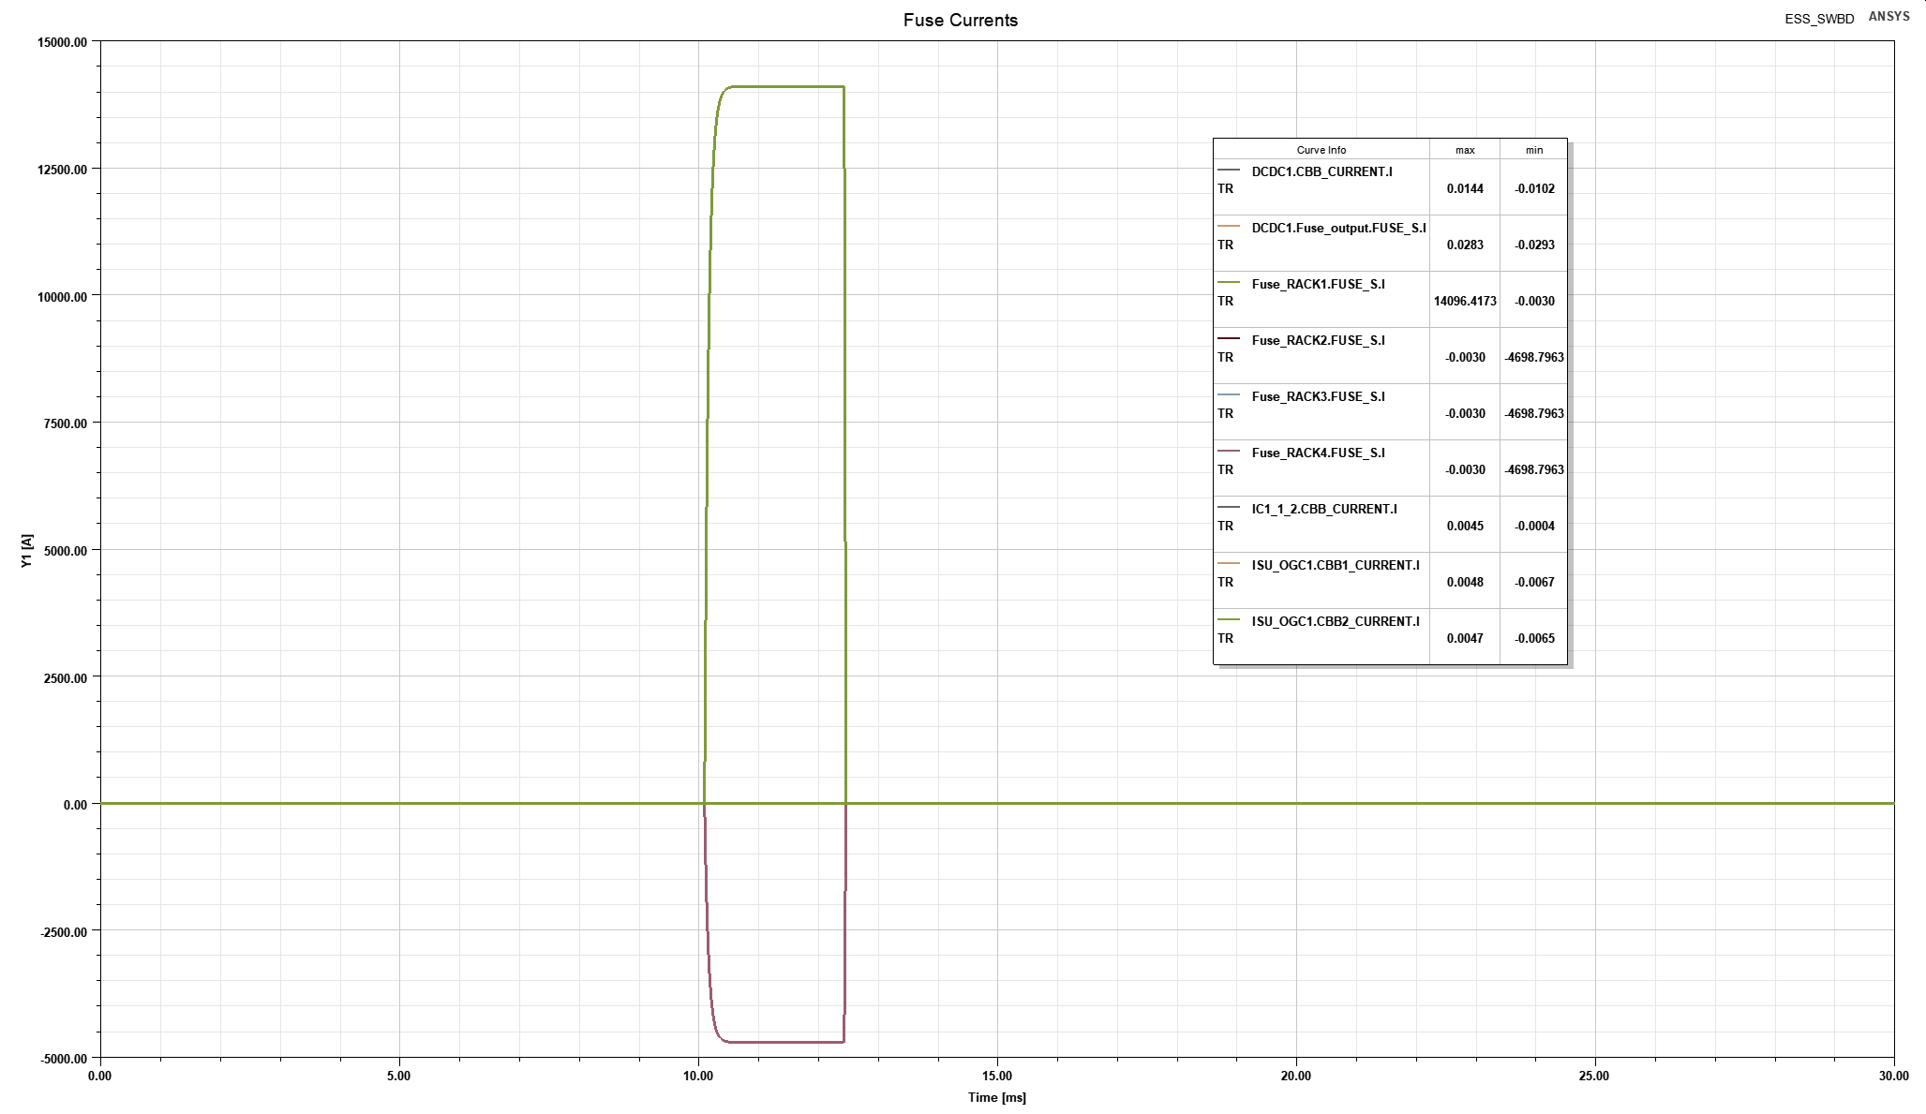
Figur 31: Sikringsstrømmen. Peak 14,1 kA for sikringen som opererer. Merk at det er mye mindre kortslutningsstrøm ved denne casen enn ved case A.

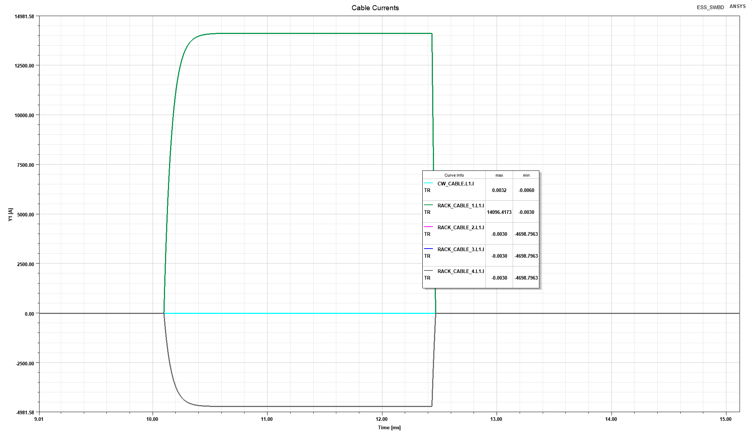
Figur 32: Kabelstrøm

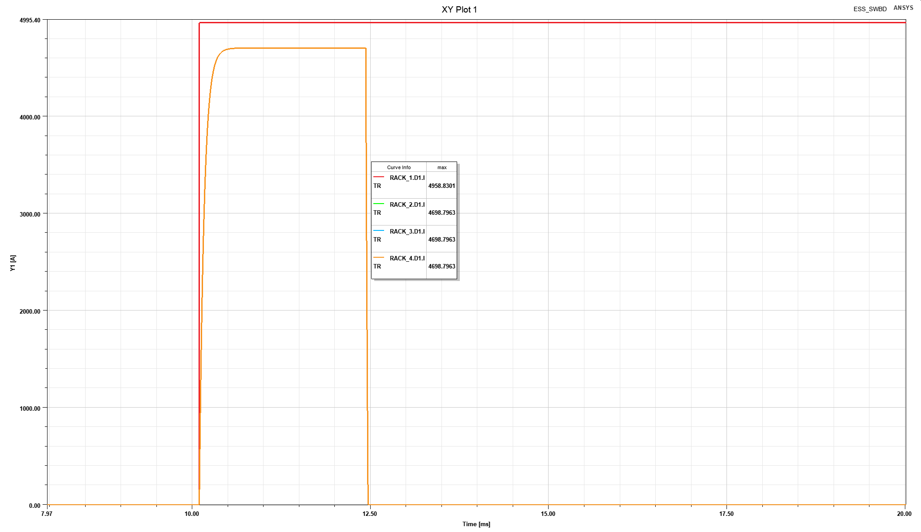
Figur 33: Batteristrøm. Merk mye lavere strøm fra batteristringer i denne casen enn ved case A.

Del 3: Maksimale kortslutningsstrømmer

Feilsted 1e: Kortslutning på hoved busbars på DC-link. (mellom + og – skinnene)
- Mål: Vise at maksimal kortslutningsstrøm gjennom skinnene i tavlen. I prosjekter gjør man dette for å sjekke at strømmen ikke er mer enn hva skinnene tåler av mekanisk stress.
- Mål 2: Vise at sikringer kan eller ikke kan operere. Uansett vil hele tavlen trenge reparasjon etter en slik hendelse.
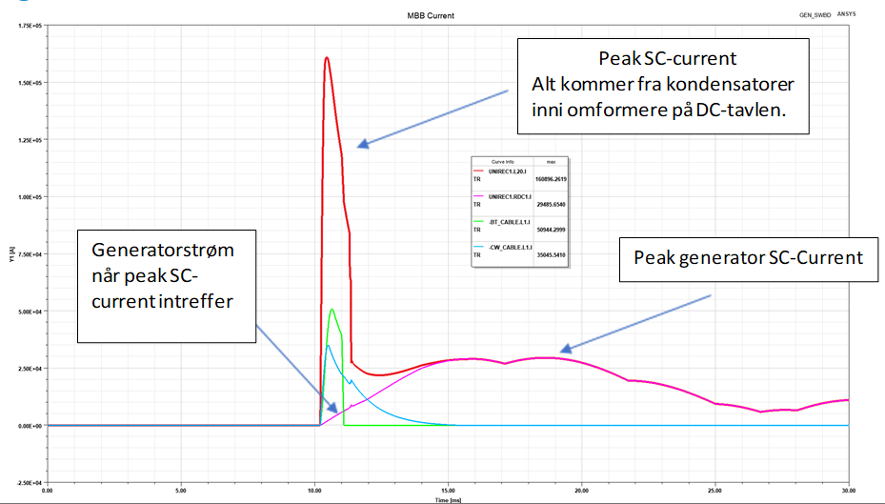
Figur 18: Rød linje – strøm gjennom samleskinner for DC-linken til feilen. Den første peaken kommer av tilkoblede R8i-moduler på DC-linken + fra bow thruster og CW no.1 (blå og grønn linje). Deretter er feilstrømmen kun bestående av generatorbidraget (rosa linje). Dette bildet illustrer også forskjellen i raskheten å kortslutningsstrøm fra kondensatorer (i omformerene) og fra generator.

Del 4: Kortslutningsanalyse av generator

Generator-Likeretter Kortslutningsberegninger
Operation mode | Generator terminals | End of Cable (10m) | Rectifier DC-side
1800 RPM, 60 Hz | 35,2 kA | 34,9 kA | 30,4 kA
1200 RPM, 40 Hz | 48,3 kA | 47,7 kA | 39,7 kA

1800 RPM
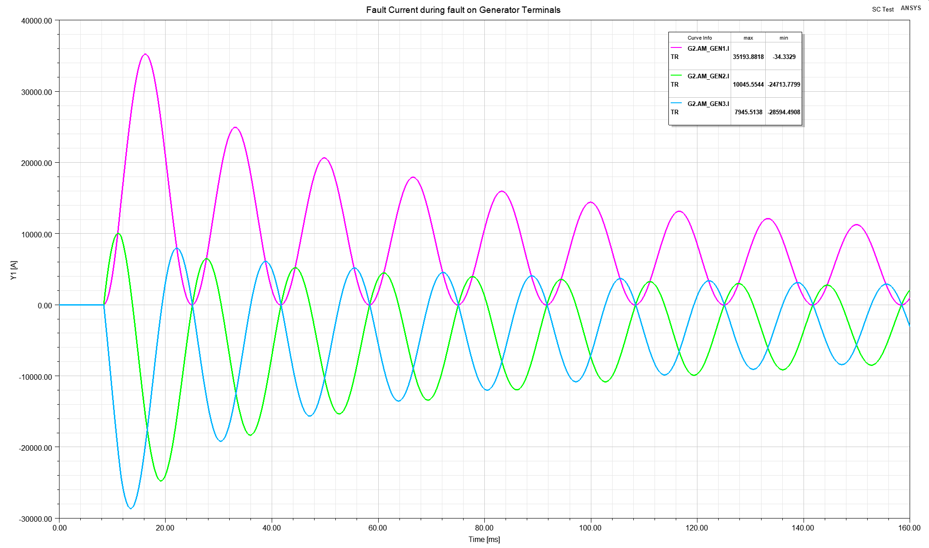
Figur 1: Kortslutningstrøm fra generator ved feil på generator terminaler. Peak strøm er 35,2 kA.
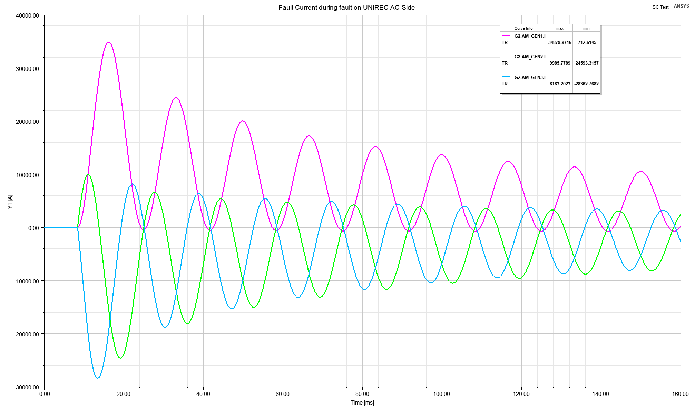
Figur 2: Kortslutningstrøm fra generator ved feil på ende av kabel. Peak strøm er 34,9 kA.

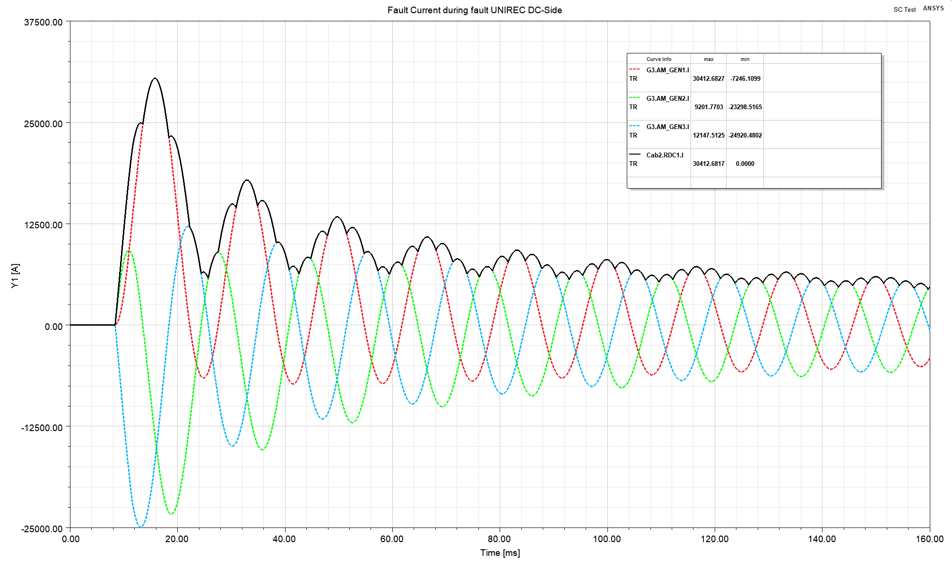
Figur 3: Kortslutningstrøm fra generator ved feil på DC-siden av likeretter. Peak strøm er 30,4 kA.

1200 RPM
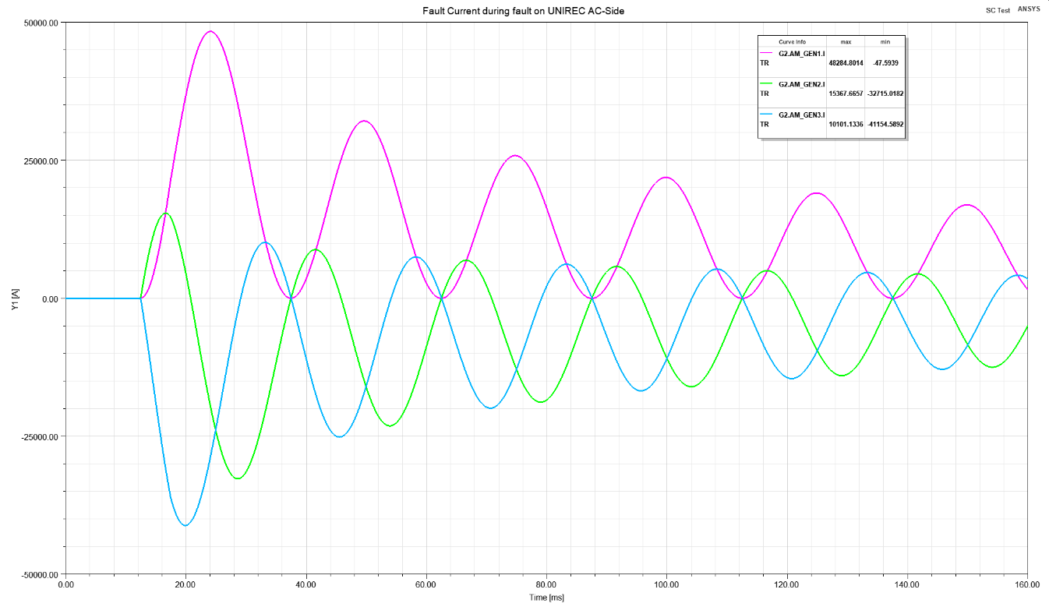
Figur 4: Kortslutningstrøm fra generator ved feil på generator terminaler. Peak strøm er 48,3 kA.
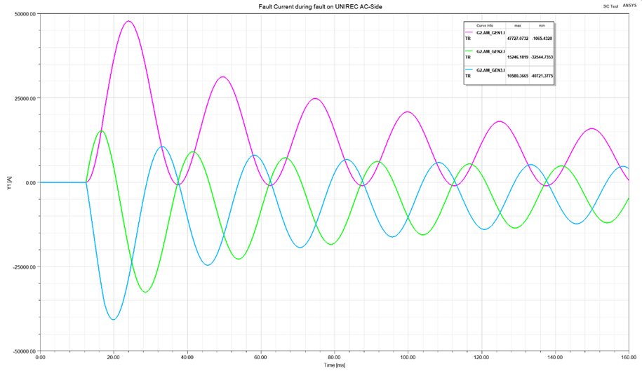
Figur 5: Kortslutningstrøm fra generator ved feil på ende av kabel. Peak strøm er 47,7 kA.

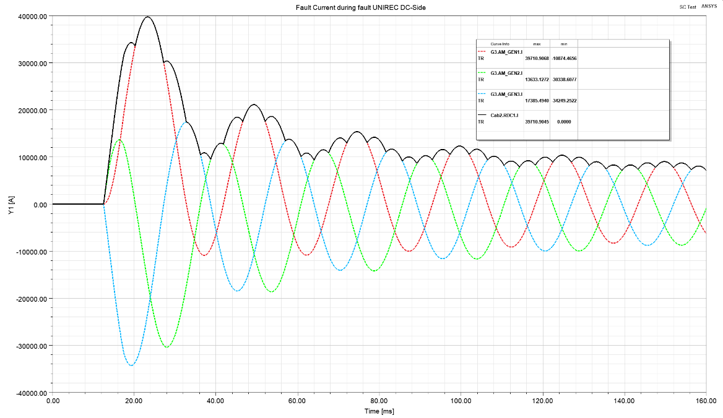
Figur 6: Kortslutningstrøm fra generator ved feil på DC-siden av likeretter. Peak strøm er 39,7 kA.

Generator-Likeretter Kortslutningsbetraktninger
The Generator-Rectifier is a thyristor-controlled rectifier that connects the variable speed generator to the DC-Grid.

The protective function of the thyristor-rectifier is to limit or block a fault current such that downstream breakers can open. Limiting or blocking of current is done by increasing the firing angle of the thyristors.

The thyristor bridge is able to block AC current at zero-crossings of the generator current and consequentially the DC current being supplied from the rectifier. This may first happen after approximately two time periods of the fault current, due to the DC-part of the short-circuit current.

During normal operation, the Generator-Rectifier is controlled as a diode rectifier, with a firing angle of ~5 degrees. Figure 2 shows that, when the Generator-Rectifier is operated as a diode rectifier, the fault currents drawn from the generator are equivalent to that of a normal 3 phase short-circuit.

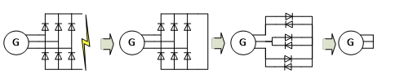
Figure 2: Equivalent circuit of generator-rectifier during a bolted 3-phase short-circuit fault.
Figure 3 shows an example of the currents that would result in the case of a bolted fault on the secondary side of the rectifier. The solid line shows the current DC-current flowing on the secondary side of the rectifier, and the dashed lines show the phase currents drawn from the generator.

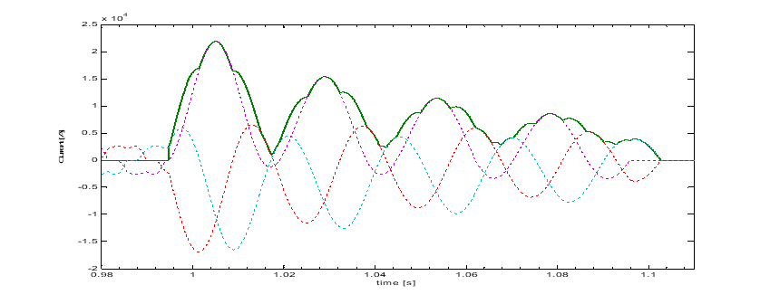

Figure 3: DC-current output of a thyristor-rectifier for a generator, during a bolted 3-phase fault on the DC-side.
Looking at Figure 3, it can be seen that phase 1 defines the upper envelope defined by IEC61363 in Figure 4 below.

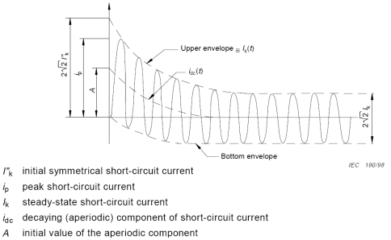

Figure 4: IEC61363 definition of generator short-circuit current.

